Phụ lục số 01
KINH TUYẾN TRỤC THEO TỈNH, THÀNH PHỐ
STT | Tỉnh, thành phố | Kinh độ | STT | Tỉnh, thành phố | Kinh độ
1 | Lai Châu | 103º00' | 18 | Hưng Yên | 105º30'
2 | Điện Biên | 103º00' | 19 | Tây Ninh | 105º30'
3 | Sơn La | 104º00' | 19 | Tây Ninh | 105º45'
4 | An Giang | 104º30' | 20 | Vĩnh Long | 105º30'
4 | An Giang | 104º45' | 20 | Vĩnh Long | 105º45'
5 | Cà Mau | 104º30' | 21 | Cao Bằng | 105º45'
5 | Cà Mau | 105º00' | 22 | TP. Hồ Chí Minh | 105º45'
6 | Lào Cai | 104º45' | 22 | TP. Hồ Chí Minh | 107º45'
7 | Nghệ An | 104º45' | 23 | Đồng Nai | 106º15'
8 | Phú Thọ | 104º45' | 23 | Đồng Nai | 107º45'
8 | Phú Thọ | 105º00' | 24 | Quảng Trị | 106º00'
8 | Phú Thọ | 106º00' | 24 | Quảng Trị | 106º15'
9 | Thanh Hoá | 105º00' | 25 | Thái Nguyên | 106º30'
10 | Đồng Tháp | 105º00' | 26 | TP. Huế | 107º00'
10 | Đồng Tháp | 105º45' | 27 | Lạng Sơn | 107º15'
11 | TP. Cần Thơ | 105º00' | 28 | Quảng Ngãi | 107º30'
11 | TP. Cần Thơ | 105º30' | 28 | Quảng Ngãi | 108º00'
12 | TP. Hà Nội | 105º00' | 29 | Quảng Ninh | 107º45'
13 | Ninh Bình | 105º00' | 30 | TP. Đà Nẵng | 107º45'
13 | Ninh Bình | 105º30' | 31 | Lâm Đồng | 107º45'
14 | Tuyên Quang | 105º30' | 31 | Lâm Đồng | 108º30'
14 | Tuyên Quang | 106º00' | 32 | Khánh Hoà | 108º15'
15 | TP. Hải Phòng | 105º30' | 33 | Gia Lai | 108º15'
15 | TP. Hải Phòng | 105º45' | 33 | Gia Lai | 108º30'
16 | Hà Tĩnh | 105º30' | 34 | Đắk Lắk | 108º30'
17 | Bắc Ninh | 105º30'
17 | Bắc Ninh | 107º00'

Đối với các tỉnh, thành phố có từ 02 kinh tuyến trục trở lên thì khi đo đạc lập bản đồ địa chính tại địa phương, cơ quan có chức năng quản lý đất đai cấp tỉnh quyết định sử dụng một kinh tuyến trục phù hợp với khu đo”.
6. Bổ sung điểm 5 vào mục III Phụ lục số 22 như sau:
“5. Mẫu trình bày mảnh trích đo bản đồ địa chính phục vụ đăng ký đất đai, cấp Giấy chứng nhận thuộc thẩm quyền của cấp xã”

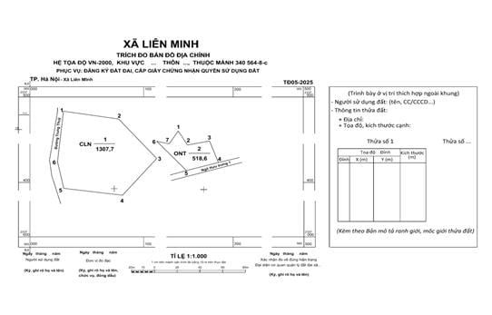
PHỤ LỤC SỐ 02
SƠ ĐỒ CHIA MẢNH VÀ ĐÁNH SỐ HIỆU MẢNH BẢN ĐỒ ĐỊA CHÍNH
1. Mảnh bản đồ địa chính tỷ lệ 1:10.000, tỷ lệ 1:5.000 có số hiệu tương ứng là 10-728 494, 725 497
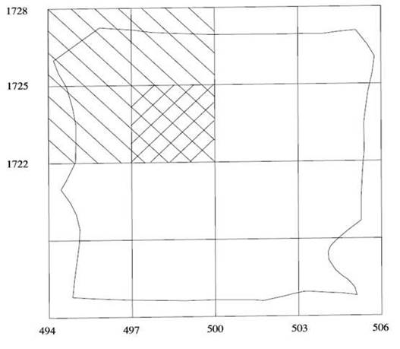
Ghi chú:
- Điểm gốc của hệ tọa độ mặt phẳng (điểm cắt giữa kinh tuyến trục của từng tỉnh và xích đạo) có X = 0 km, Y = 500 km
- Địa giới đơn vị hành chính cấp tỉnh.

2. Mảnh bản đồ địa chính tỷ lệ 1:2.000 có số hiệu là 725 500-6
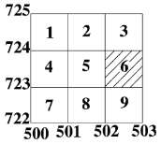
3. Mảnh bản đồ địa chính tỷ lệ 1:1.000 có số hiệu là 725 500-6-d
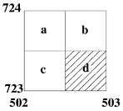
4. Mảnh bản đồ địa chính tỷ lệ 1:500 có số hiệu là 725 500-6-(11)
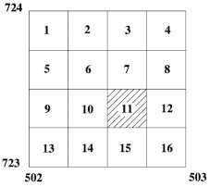
5. Mảnh bản đồ địa chính tỷ lệ 1:200 có số hiệu là 725 500-6-25
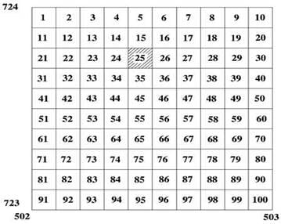

PHỤ LỤC SỐ 03
SAI SỐ TƯƠNG HỖ GIỮA 02 ĐỈNH THỬA ĐẤT TRÊN BẢN ĐỒ ĐỊA CHÍNH SỐ
Tỷ lệ bản đồ | Chiều dài cạnh D (m) | Sai số tương hỗ^{(*)}
(1) | (2) | (3)
Tỷ lệ 1:200 | D ≤ 2,0 | ≤ 1,5 cm
Tỷ lệ 1:200 | 2,0 < D ≤ 8,0 | Cứ mỗi 1,0 m chiều dài cạnh tăng thêm được tính thêm sai số tương hỗ 0,6 cm so với sai số tương hỗ của cạnh thửa đất dài 2,0 m
Tỷ lệ 1:200 | 8,0 < D ≤ 15 | Cứ mỗi 1,0 m chiều dài cạnh tăng thêm được tính thêm sai số tương hỗ 0,25 cm so với sai số tương hỗ của cạnh thửa đất dài 8,0 m
Tỷ lệ 1:200 | 15 < D ≤ 30 | Cứ mỗi 1,0 m chiều dài cạnh tăng thêm được tính thêm sai số tương hỗ 0,2 cm so với sai số tương hỗ của cạnh thửa đất dài 15 m
Tỷ lệ 1:200 | 30 < D ≤ 50 | Cứ mỗi 1,0 m chiều dài cạnh tăng thêm được tính thêm sai số tương hỗ 0,15 cm so với sai số tương hỗ của cạnh thửa đất dài 30 m
Tỷ lệ 1:200 | D > 50 | Cứ mỗi 1,0 m chiều dài cạnh tăng thêm được tính thêm sai số tương hỗ 0,1 cm so với sai số tương hỗ của cạnh thửa đất dài 50 m
Tỷ lệ 1:500 | D ≤ 3,0 | ≤ 1,8 cm
Tỷ lệ 1:500 | 3,0 < D ≤ 8,0 | Cứ mỗi 1,0 m chiều dài cạnh tăng thêm được tính thêm sai số tương hỗ 0,65 cm so với sai số tương hỗ của cạnh thửa đất dài 3,0 m
Tỷ lệ 1:500 | 8,0 < D ≤ 15 | Cứ mỗi 1,0 m chiều dài cạnh tăng thêm được tính thêm sai số tương hỗ 0,3 cm so với sai số tương hỗ của cạnh thửa đất dài 8,0 m
Tỷ lệ 1:500 | 15 < D ≤ 30 | Cứ mỗi 1,0 m chiều dài cạnh tăng thêm được tính thêm sai số tương hỗ 0,25 cm so với sai số tương hỗ của cạnh thửa đất dài 15 m
Tỷ lệ 1:500 | 30 < D ≤ 50 | Cứ mỗi 1,0 m chiều dài cạnh tăng thêm được tính thêm sai số tương hỗ 0,2 cm so với sai số tương hỗ của cạnh thửa đất dài 30 m
Tỷ lệ 1:500 | D > 50 | Cứ mỗi 1,0 m chiều dài cạnh tăng thêm được tính thêm sai số tương hỗ 0,1 cm so với sai số tương hỗ của cạnh thửa đất dài 50 m
Tỷ lệ 1:1.000 | D ≤ 3,5 | ≤ 2,0 cm
Tỷ lệ 1:1.000 | 3,5 < D ≤ 10 | Cứ mỗi 1,0 m chiều dài cạnh tăng thêm được tính thêm sai số tương hỗ 0,7 cm so với sai số tương hỗ của cạnh thửa đất dài 3,5 m
Tỷ lệ 1:1.000 | 10 < D ≤ 30 | Cứ mỗi 1,0 m chiều dài cạnh tăng thêm được tính thêm sai số tương hỗ 0,3 cm so với sai số tương hỗ của cạnh thửa đất dài 10 m
Tỷ lệ 1:1.000 | 30 < D ≤ 50 | Cứ mỗi 1,0 m chiều dài cạnh tăng thêm được tính thêm sai số tương hỗ 0,25 cm so với sai số tương hỗ của cạnh thửa đất dài 30 m
Tỷ lệ 1:1.000 | D > 50 | Cứ mỗi 1,0 m chiều dài cạnh tăng thêm được tính thêm sai số tương hỗ 0,1 cm so với sai số tương hỗ của cạnh thửa đất dài 50 m
Tỷ lệ 1:1.000 | Sai số tương hỗ được phép tăng 1,2 lần đối với khu vực đất sản xuất nông nghiệp tập trung và đất chưa sử dụng xen kẽ trong khu vực
Tỷ lệ 1:2.000 | D ≤ 4,0 | ≤ 3,0 cm
Tỷ lệ 1:2.000 | 4,0 < D ≤ 10 | Cứ mỗi 1,0 m chiều dài cạnh tăng thêm được tính thêm sai số tương hỗ 0,75 cm so với sai số tương hỗ của cạnh thửa đất dài 4,0 m
Tỷ lệ 1:2.000 | 10 < D ≤ 30 | Cứ mỗi 1,0 m chiều dài cạnh tăng thêm được tính thêm sai số tương hỗ 0,35 cm so với sai số tương hỗ của cạnh thửa đất dài 10 m
Tỷ lệ 1:2.000 | 30 < D ≤ 50 | Cứ mỗi 1,0 m chiều dài cạnh tăng thêm được tính thêm sai số tương hỗ 0,25 cm so với sai số tương hỗ của cạnh thửa đất dài 30 m
Tỷ lệ 1:2.000 | D > 50 | Cứ mỗi 1,0 m chiều dài cạnh tăng thêm được tính thêm sai số tương hỗ 0,1 cm so với sai số tương hỗ của cạnh thửa đất dài 50 m
Tỷ lệ 1:2.000 | Sai số tương hỗ được phép tăng 1,2 lần đối với khu vực đất sản xuất nông nghiệp tập trung và đất chưa sử dụng xen kẽ trong khu vực
Tỷ lệ 1:5.000 | D ≤ 5,0 | ≤ 4,0 cm
Tỷ lệ 1:5.000 | 5,0 < D ≤ 10 | Cứ mỗi 1,0 m chiều dài cạnh tăng thêm được tính thêm sai số tương hỗ 0,8 cm so với sai số tương hỗ của cạnh thửa đất dài 5,0 m
Tỷ lệ 1:5.000 | 10 < D ≤ 30 | Cứ mỗi 1,0 m chiều dài cạnh tăng thêm được tính thêm sai số tương hỗ 0,4 cm so với sai số tương hỗ của cạnh thửa đất dài 10 m
Tỷ lệ 1:5.000 | 30 < D ≤ 50 | Cứ mỗi 1,0 m chiều dài cạnh tăng thêm được tính thêm sai số tương hỗ 0,35 cm so với sai số tương hỗ của cạnh thửa đất dài 30 m
Tỷ lệ 1:5.000 | D > 50 | Cứ mỗi 1,0 m chiều dài cạnh tăng thêm được tính thêm sai số tương hỗ 0,15 cm so với sai số tương hỗ của cạnh thửa đất dài 50 m
Tỷ lệ 1:10.000 | D ≤ 5,0 | ≤ 4,0 cm
Tỷ lệ 1:10.000 | 5,0 < D ≤ 10 | Cứ mỗi 1,0 m chiều dài cạnh tăng thêm được tính thêm sai số tương hỗ 0,85 cm so với sai số tương hỗ của cạnh thửa đất dài 5,0 m
Tỷ lệ 1:10.000 | 10 < D ≤ 30 | Cứ mỗi 1,0 m chiều dài cạnh tăng thêm được tính thêm sai số tương hỗ 0,45 cm so với sai số tương hỗ của cạnh thửa đất dài 10 m
Tỷ lệ 1:10.000 | 30 < D ≤ 50 | Cứ mỗi 1,0 m chiều dài cạnh tăng thêm được tính thêm sai số tương hỗ 0,4 cm so với sai số tương hỗ của cạnh thửa đất dài 30 m
Tỷ lệ 1:10.000 | D > 50 | Cứ mỗi 1,0 m chiều dài cạnh tăng thêm được tính thêm sai số tương hỗ 0,2 cm so với sai số tương hỗ của cạnh thửa đất dài 50 m
(*) Đối với cạnh có chiều dài nằm trong các khoảng giữa của hai giá trị quy định trong bảng này thì sai số tương hỗ được xác định theo giá trị ở cận dưới.

PHỤ LỤC SỐ 04
GIỚI HẠN SAI DIỆN TÍCH THỬA ĐẤT TRÊN BẢN ĐỒ ĐỊA CHÍNH SỐ
Tỷ lệ bản đồ | Diện tích thửa đất S (m²) | Giới hạn sai diện tích^{(*)}
(1) | (2) | (3)
Tỷ lệ 1:200 | S ≤ 30 | ≤ 0,23 m²
Tỷ lệ 1:200 | 30 < S ≤ 100 | Cứ mỗi 10 m² diện tích tăng thêm được tính thêm hạn sai 0,07 m² so với hạn sai của thửa đất 30 m²
Tỷ lệ 1:200 | 100 < S ≤ 300 | Cứ mỗi 10 m² diện tích tăng thêm được tính thêm hạn sai 0,05 m² so với hạn sai của thửa đất 100 m²
Tỷ lệ 1:200 | 300 < S ≤ 500 | Cứ mỗi 10 m² diện tích tăng thêm được tính thêm hạn sai 0,04 m² so với hạn sai của thửa đất 300 m²
Tỷ lệ 1:200 | 500 < S ≤ 1.000 | Cứ mỗi 10 m² diện tích tăng thêm được tính thêm hạn sai 0,03 m² so với hạn sai của thửa đất 500 m²
Tỷ lệ 1:200 | 1.000 < S ≤ 2.000 | Cứ mỗi 10 m² diện tích tăng thêm được tính thêm hạn sai 0,02 m² so với hạn sai của thửa đất 1.000 m²
Tỷ lệ 1:200 | S > 2.000 | Cứ mỗi 10 m² diện tích tăng thêm được tính thêm hạn sai 0,01 m² so với hạn sai của thửa đất 2.000 m²
Tỷ lệ 1:500 | S ≤ 30 | ≤ 0,25 m²
Tỷ lệ 1:500 | 30 < S ≤ 100 | Cứ mỗi 10 m² diện tích tăng thêm được tính thêm hạn sai 0,08 m² so với hạn sai của thửa đất 30 m²
Tỷ lệ 1:500 | 100 < S ≤ 300 | Cứ mỗi 10 m² diện tích tăng thêm được tính thêm hạn sai 0,05 m² so với hạn sai của thửa đất 100 m²
Tỷ lệ 1:500 | 300 < S ≤ 500 | Cứ mỗi 10 m² diện tích tăng thêm được tính thêm hạn sai 0,04 m² so với hạn sai của thửa đất 300 m²
Tỷ lệ 1:500 | 500 < S ≤ 1.000 | Cứ mỗi 10 m² diện tích tăng thêm được tính thêm hạn sai 0,03 m² so với hạn sai của thửa đất 500 m²
Tỷ lệ 1:500 | 1.000 < S ≤ 2.000 | Cứ mỗi 10 m² diện tích tăng thêm được tính thêm hạn sai 0,02 m² so với hạn sai của thửa đất 1.000 m²
Tỷ lệ 1:500 | S > 2.000 | Cứ mỗi 10 m² diện tích tăng thêm được tính thêm hạn sai 0,01 m² so với hạn sai của thửa đất 2.000 m²
Tỷ lệ 1:1.000 | S ≤ 40 | ≤ 0,35 m²
Tỷ lệ 1:1.000 | 40 < S ≤ 300 | Cứ mỗi 10 m² diện tích tăng thêm được tính thêm hạn sai 0,08 m² so với hạn sai của thửa đất 40 m²
Tỷ lệ 1:1.000 | 300 < S ≤ 1.000 | Cứ mỗi 10 m² diện tích tăng thêm được tính thêm hạn sai 0,05 m² so với hạn sai của thửa đất 300 m²
Tỷ lệ 1:1.000 | 1.000 < S ≤ 2.000 | Cứ mỗi 10 m² diện tích tăng thêm được tính thêm hạn sai 0,04 m² so với hạn sai của thửa đất 1.000 m²
Tỷ lệ 1:1.000 | 2.000 < S ≤ 5.000 | Cứ mỗi 10 m² diện tích tăng thêm được tính thêm hạn sai 0,03 m² so với hạn sai của thửa đất 2.000 m²
Tỷ lệ 1:1.000 | 5.000 < S ≤ 10.000 | Cứ mỗi 10 m² diện tích tăng thêm được tính thêm hạn sai 0,02 m² so với hạn sai của thửa đất 5.000 m²
 | S > 10.000 | Cứ mỗi 10 m² diện tích tăng thêm được tính thêm hạn sai 0,01 m² so với hạn sai của thửa đất 10.000 m²
Tỷ lệ 1:2.000 | S ≤ 40 | ≤ 0,4 m²
Tỷ lệ 1:2.000 | 40 < S ≤ 300 | Cứ mỗi 10 m² diện tích tăng thêm được tính thêm hạn sai 0,09 m² so với hạn sai của thửa đất 40 m²
Tỷ lệ 1:2.000 | 300 < S ≤ 1.000 | Cứ mỗi 10 m² diện tích tăng thêm được tính thêm hạn sai 0,05 m² so với hạn sai của thửa đất 300 m²
Tỷ lệ 1:2.000 | 1.000 < S ≤ 2.000 | Cứ mỗi 10 m² diện tích tăng thêm được tính thêm hạn sai 0,04 m² so với hạn sai của thửa đất 1.000 m²
Tỷ lệ 1:2.000 | 2.000 < S ≤ 5.000 | Cứ mỗi 10 m² diện tích tăng thêm được tính thêm hạn sai 0,03 m² so với hạn sai của thửa đất 2.000 m²
Tỷ lệ 1:2.000 | 5.000 < S ≤ 10.000 | Cứ mỗi 10 m² diện tích tăng thêm được tính thêm hạn sai 0,02 m² so với hạn sai của thửa đất 5.000 m²
Tỷ lệ 1:2.000 | S > 10.000 | Cứ mỗi 10 m² diện tích tăng thêm được tính thêm hạn sai 0,01 m² so với hạn sai của thửa đất 10.000 m²
Tỷ lệ 1:5.000 | S ≤ 50 | ≤ 0,5 m²
Tỷ lệ 1:5.000 | 50 < S ≤ 300 | Cứ mỗi 10 m² diện tích tăng thêm được tính thêm hạn sai 0,09 m² so với hạn sai của thửa đất 40 m²
Tỷ lệ 1:5.000 | 300 < S ≤ 1.000 | Cứ mỗi 10 m² diện tích tăng thêm được tính thêm hạn sai 0,05 m² so với hạn sai của thửa đất 300 m²
Tỷ lệ 1:5.000 | 1.000 < S ≤ 2.000 | Cứ mỗi 10 m² diện tích tăng thêm được tính thêm hạn sai 0,04 m² so với hạn sai của thửa đất 1.000 m²
Tỷ lệ 1:5.000 | 2.000 < S ≤ 5.000 | Cứ mỗi 10 m² diện tích tăng thêm được tính thêm hạn sai 0,03 m² so với hạn sai của thửa đất 2.000 m²
Tỷ lệ 1:5.000 | 5.000 < S ≤ 10.000 | Cứ mỗi 10 m² diện tích tăng thêm được tính thêm hạn sai 0,02 m² so với hạn sai của thửa đất 5.000 m²
Tỷ lệ 1:5.000 | S > 10.000 | Cứ mỗi 10 m² diện tích tăng thêm được tính thêm hạn sai 0,01 m² so với hạn sai của thửa đất 10.000 m²
Tỷ lệ 1:10.000 | S ≤ 50 | ≤ 0,5 m²
Tỷ lệ 1:10.000 | 50 < S ≤ 300 | Cứ mỗi 10 m² diện tích tăng thêm được tính thêm hạn sai 0,09 m² so với hạn sai của thửa đất 40 m²
Tỷ lệ 1:10.000 | 300 < S ≤ 1.000 | Cứ mỗi 10 m² diện tích tăng thêm được tính thêm hạn sai 0,06 m² so với hạn sai của thửa đất 300 m²
Tỷ lệ 1:10.000 | 1.000 < S ≤ 2.000 | Cứ mỗi 10 m² diện tích tăng thêm được tính thêm hạn sai 0,05 m² so với hạn sai của thửa đất 1.000 m²
Tỷ lệ 1:10.000 | 2.000 < S ≤ 5.000 | Cứ mỗi 10 m² diện tích tăng thêm được tính thêm hạn sai 0,04 m² so với hạn sai của thửa đất 2.000 m²
Tỷ lệ 1:10.000 | 5.000 < S ≤ 10.000 | Cứ mỗi 10 m² diện tích tăng thêm được tính thêm hạn sai 0,03 m² so với hạn sai của thửa đất 5.000 m²
Tỷ lệ 1:10.000 | S > 10.000 | Cứ mỗi 10 m² diện tích tăng thêm được tính thêm hạn sai 0,02 m² so với hạn sai của thửa đất 10.000 m²
(*) Đối với thửa đất có diện tích nằm trong các khoảng giữa của hai giá trị quy định trong bảng này thì hạn sai diện tích được xác định theo phương pháp nội suy đến 01 m² giữa giá trị ở cận trên và cận dưới.

PHỤ LỤC SỐ 05
QUY CÁCH MỐC VÀ TƯỜNG VÂY ĐIỂM ĐỊA CHÍNH
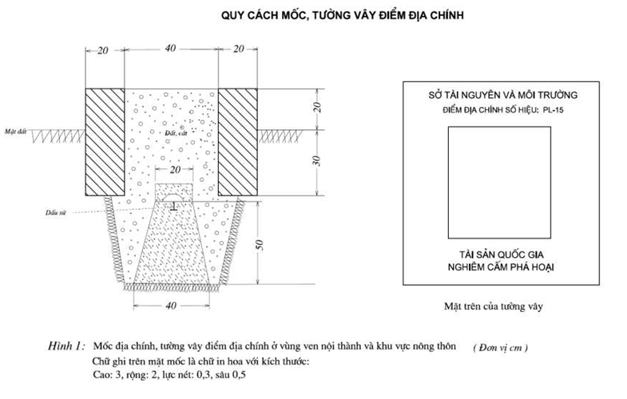
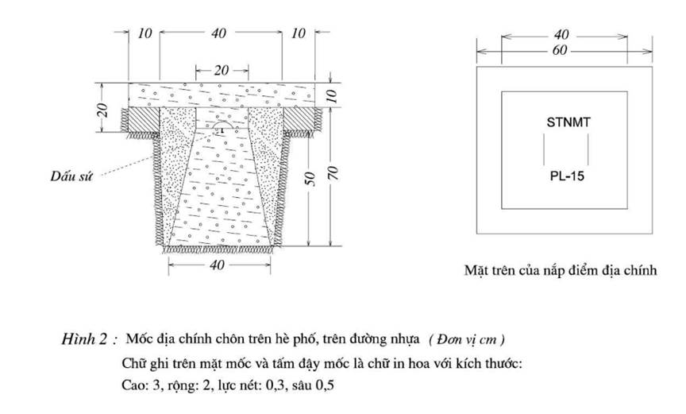

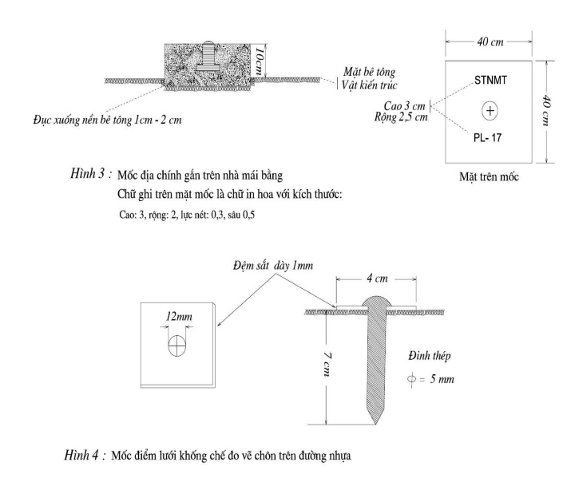
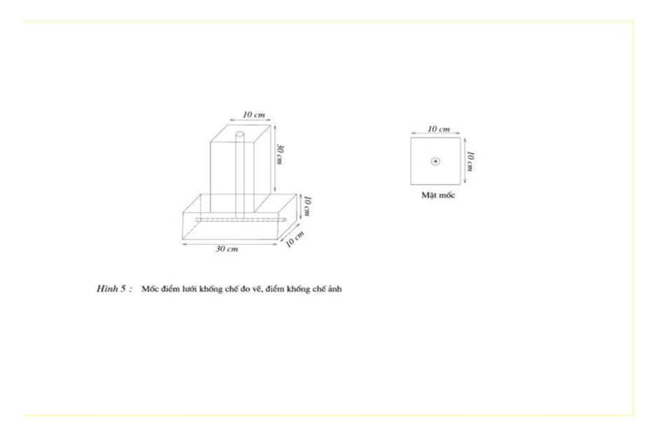

PHỤ LỤC SỐ 06
MẪU BIÊN BẢN THOẢ THUẬN SỬ DỤNG ĐẤT ĐỂ XÂY DỰNG ĐIỂM ĐỊA CHÍNH

CỘNG HÒA XÃ HỘI CHỦ NGHĨA VIỆT NAM
Độc lập - Tự do - Hạnh phúc
---------------
BIÊN BẢN THOẢ THUẬN SỬ DỤNG ĐẤT ĐỂ XÂY DỰNG ĐIỂM ĐỊA CHÍNH
Các bên dưới đây thỏa thuận việc sử dụng đất để xây dựng điểm địa chính như sau:
Ngày tháng năm …., tại…………………..đơn vị đo đạc: (tên đơn vị đo đạc, số giấy tờ thành lập pháp nhân và địa chỉ trụ sở chính)
Người sử dụng đất/chủ sở hữu công trình: (tên cơ quan hoặc người sử dụng đất, chủ sở hữu công trình; địa chỉ trụ sở chính của tổ chức, nơi đăng ký thường trú của cá nhân)
1. Bên (tên người sử dụng đất/chủ sở hữu công trình) đồng ý cho (tên đơn vị đo đạc) sử dụng…………..m² đất hoặc………… m² trên (tên vật gắn mốc) ở (địa chỉ thửa đất) để chôn (hoặc gắn mốc), xây tường bảo vệ mốc địa chính.
2. (tên đơn vị đo đạc) trả cho (tên người sử dụng đất/chủ sở hữu công trình) một khoản tiền đền bù hoa màu hoặc các thiệt hại khác (nếu có) là … đồng (bằng chữ … đồng).
3. Khi đơn vị đo đạc (hoặc cá nhân, tổ chức được phép đo đạc) có nhu cầu sử dụng điểm địa chính thì phải báo cho (người sử dụng đất/chủ sở hữu công trình) biết. (người sử dụng đất/chủ sở hữu công trình) có trách nhiệm tạo điều kiện thuận lợi cho đơn vị sử dụng điểm địa chính thực hiện nhiệm vụ. Trong quá trình đo đạc nếu làm thiệt hại hoa màu, lợi ích khác của (người sử dụng đất/chủ sở hữu công trình) thì cơ quan sử dụng điểm địa chính phải đền bù cho (người sử dụng đất/chủ sở hữu công trình) theo thỏa thuận….
4. Người sử dụng đất/chủ sở hữu công trình có đầy đủ quyền đối với đất xây dựng điểm địa chính tại thoả thuận này. Khi (người sử dụng đất/chủ sở hữu công trình) có nhu cầu sử dụng đất, công trình mà ảnh hưởng đến khả năng sử dụng hoặc phải hủy bỏ điểm địa chính thì báo cho Ủy ban nhân dân xã (phường, thị trấn).
5. Các thoả thuận khác (nếu có).
6. Sơ đồ thửa đất và vị trí chôn, gắn mốc:
(Ghi chú: giải thích vị trí mốc trên thửa đất)
Biên bản này được lập thành 03 bản có giá trị pháp lý như nhau, đơn vị đo đạc giữ 02 bản (01 bản giao nộp Ủy ban nhân dân cấp xã, 01 bản giao nộp sản phẩm), người sử dụng đất (Chủ sở hữu công trình) giữ 01 bản./.

Người sử dụng đất/  Chủ sở hữu công trình  (Ký, ghi rõ họ và tên) | Đơn vị đo đạc  (Ký, ghi rõ họ và tên, chức vụ, đóng dấu)

PHỤ LỤC SỐ 07
MẪU THÔNG BÁO VỀ VIỆC XÂY DỰNG ĐIỂM ĐỊA CHÍNH TRÊN ĐẤT SỬ DỤNG VÀO MỤC ĐÍCH CÔNG CỘNG, ĐẤT ĐƯỢC GIAO QUẢN LÝ

CÔNG TY………………………  ------- | CỘNG HÒA XÃ HỘI CHỦ NGHĨA VIỆT NAM  Độc lập - Tự do - Hạnh phúc  ---------------
Số:…………..

THÔNG BÁO
VỀ VIỆC XÂY DỰNG ĐIỂM ĐỊA CHÍNH TRÊN ĐẤT SỬ DỤNG VÀO MỤC ĐÍCH CÔNG CỘNG, ĐẤT ĐƯỢC GIAO QUẢN LÝ
Kính gửi: UBND xã (phường, thị trấn) . . . . . . . . . . . . . ..
Công ty… (ghi tên công ty) là đơn vị thực hiện công tác đo đạc lập bản đồ địa chính theo thiết kế kỹ thuật - dự toán (hoặc phương án nhiệm vụ) phê duyệt tại Quyết định số……. ngày … tháng … năm … của… (ghi số quyết định và tên cơ quan phê duyệt thiết kế kỹ thuật - dự toán hoặc phương án nhiệm vụ) tại khu đo …………………………………………………………………….........
Để đáp ứng yêu cầu đo đạc lập bản đồ địa chính, trong thời gian từ ngày……tháng ….. năm ….. đến ngày……tháng ….. năm ….. đơn vị đo đạc đã chôn (gắn)……….. (số lượng) điểm địa chính số hiệu …..…. tại ………...................................................................................................................
………......................................................................................................................................
Theo quy định hiện hành, đơn vị đo đạc thông báo cho UBND xã (phường, thị trấn) ………..… được biết. Vị trí các điểm địa chính nêu trên sẽ được bàn giao cho UBND xã (phường, thị trấn)………..… khi hoàn thành./.

Nơi nhận:  - Như trên;  - Giao nộp sản phẩm. | ĐƠN VỊ ĐO ĐẠC  (Ký, ghi rõ họ và tên, chức vụ, đóng dấu)

PHỤ LỤC SỐ 08
MẪU GHI CHÚ ĐIỂM ĐỊA CHÍNH

(Trang bìa)
GHI CHÚ ĐIỂM ĐỊA CHÍNH
ỦY BAN NHÂN DÂN TỈNH (THÀNH PHỐ)
… (tên cơ quan có chức năng quản lý đất đai cấp tỉnh)
-----------

GHI CHÚ ĐIỂM ĐỊA CHÍNH
SỐ HIỆU: ………………………………………………………….…
………………………………………………………….………………

NĂM ……

GHI CHÚ ĐIỂM ĐỊA CHÍNH
(Trang nội dung)
Số hiệu điểm:……………………………………………………………….
Mảnh bản đồ thể hiện điểm địa chính:..........................................................
Tọa độ khái lược……………………………………………………………
Phương pháp đo…………………………………….. ..................................
Loại mốc, nơi chôn, gắn mốc:……………… ..............................................
Địa chỉ:……………………………………………………………………..
Người chỉ dẫn (người tham gia chọn vị trí chôn, gắn mốc hoặc người sử dụng thửa đất có chôn, gắn mốc):.............................................................................................................
Mô tả tóm tắt đường đi dễ nhất, khoảng cách tới vị trí chôn mốc:……….....

Người lập ghi chú^{(*)}  (Ký, ghi rõ và họ tên) | … (Địa danh), ngày…… tháng…… năm………  Người kiểm tra^{(**)}  (Ký, ghi rõ họ và tên)

 | Sơ đồ vị trí điểm và vật chuẩn:  - Điểm thông hướng: (Tên, số hiệu, cấp hạng điểm liên quan mà từ mặt đất điểm trạm đo nhìn thông suốt tới điểm liên quan)  - Điểm……

HƯỚNG DẪN LẬP GHI CHÚ ĐIỂM
1. Ghi chú điểm lập ở khổ giấy A4; trang bìa ghi số hiệu các điểm địa chính; tại mỗi trang thể hiện ghi chú cho 01 điểm địa chính. Số hiệu điểm địa chính theo quy định trong thiết kế kỹ thuật - dự toán, phương án nhiệm vụ.
2. Mảnh bản đồ thể hiện điểm địa chính: Ghi tên, phiên hiệu, tỷ lệ mảnh bản đồ thiết kế lưới.
3. Tọa độ khái lược: Ghi khái lược kinh độ, vĩ độ và độ cao (lấy trên bản đồ thiết kế lưới); kinh, vĩ độ đến 0,1 phút; độ cao lấy đến mét.
4. Phương pháp đo: Theo quy định trong thiết kế kỹ thuật - dự toán công trình đã được cấp có thẩm quyền phê duyệt (ví dụ: Công nghệ GNSS, đường chuyền…).
5. Loại mốc: Ghi điểm này tận dụng mốc cũ… (tên mốc cũ), làm mới..., mốc gắn trên công trình (ghi mốc chôn, mốc gắn trên núi đá, nền đá, mốc gắn trên vật kiến trúc…).
6. Nơi chôn, gắn mốc: Ghi hình thức sử dụng đất, chất đất (hình thức sử dụng đất chung hay riêng, chất đất theo thực tế); nếu gắn trên vật kiến trúc, trên đá thì ghi rõ gắn trên (tháp nước, nhà mái bằng, nền đá…).
7. Địa chỉ: Ghi họ và tên người sử dụng đất, tên riêng khu vực, công trình chôn, gắn mốc, tên đường phố; địa chỉ hiện tại nơi chôn mốc (thôn, bản, làng, xã…).
8. Đường gần nhất đi tới điểm: Ghi rõ đi từ địa điểm cụ thể nào, đi bằng phương tiện gì. Nếu đi bộ qua rừng, núi thì phải ghi khoảng thời gian đi.
9. Sơ đồ vị trí điểm và vật chuẩn: Chọn tỷ lệ thích hợp để vẽ được 3 vật chuẩn nằm trong khung sơ đồ. Chỉ vẽ các yếu tố chính có liên quan đến tìm điểm. Vật chuẩn được chọn phải là địa vật cố định, ổn định lâu dài ở thực địa.
(*) Là người của đơn vị đo đạc lập ghi chú điểm.
(**) Là người của đơn vị kiểm tra thực hiện kiểm tra việc lập ghi chú điểm.

PHỤ LỤC SỐ 09
MẪU BIÊN BẢN BÀN GIAO ĐIỂM ĐỊA CHÍNH

CỘNG HÒA XÃ HỘI CHỦ NGHĨA VIỆT NAM
Độc lập - Tự do - Hạnh phúc
---------------
BIÊN BẢN BÀN GIAO ĐIỂM ĐỊA CHÍNH
Tại xã (phường)…… huyện (quận, thị xã, thành phố) …… tỉnh (thành phố) ………………………………………………………………………..
Ngày … tháng … năm … tại xã (phường), chúng tôi gồm:
Ông (Bà): ………. Chức vụ: ………. đại diện (cơ quan chủ đầu tư) ……..
Ông (Bà): ………. Chức vụ: ………. đại diện (đơn vị đo đạc) …………..
Ông (Bà): ………. Chức vụ: ………. đại diện (UBND cấp xã có vị trí chôn, gắn mốc.
Xác nhận việc giao, nhận vị trí điểm địa chính như sau:
1. Đơn vị đo đạc đã giao vị trí chôn (gắn) mốc địa chính và tường bảo vệ mốc trên thực địa, gồm …… mốc có số hiệu (ghi các điểm và số hiệu bàn giao) ………………………………………………….....................................................
……………………………………………............................................................. cho ông (bà)……….. đại diện UBND xã (phường) ……………
Đại diện UBND xã (phường) ………. đã nhận vị trí và hiện trạng của các điểm địa chính trên.
2. UBND xã (phường) ………. tiếp nhận và bảo vệ điểm địa chính theo quy định của pháp luật.
Biên bản này được lập thành 02 bản có giá trị pháp lý như nhau, Ủy ban nhân dân xã (phường) giữ 01 bản, 01 bản giao nộp theo quy định./.

(Địa danh)… ngày… tháng… năm…
Đơn vị đo đạc  (Ký, ghi rõ họ và tên, chức vụ, đóng dấu) | Chủ đầu tư  (Ký, ghi rõ họ và tên) | Đại diện UBND cấp xã  (Ký, ghi rõ họ và tên, chức vụ, đóng dấu)

Phụ lục số 10
MẪU SỔ NHẬT KÝ TRẠM ĐO
… (tên cơ quan có chức năng quản lý đất đai cấp tỉnh)
---------------

(Mẫu trang bìa ngoài)

SỔ NHẬT KÝ TRẠM ĐO
Khu đo: . . . . . . . . . . . . . . . . . . . . . . . . . . .

Cơ quan chủ đầu tư: . . . . . . . . . . . . . . . . . . . . . . . . . . …..
Đơn vị thi công: . . . . . . . . . . . . . . . . . . . . . . . . . . . . . . . . .

(Ghi chú: Mẫu sổ này được sử dụng chung cho các cấp hạng đo: Lưới địa chính, lưới khống chế đo vẽ, đo vẽ chi tiết. Trang sổ này có kích thước khổ giấy A5)

Năm . . . . .

(Mẫu trang bìa trong)
HƯỚNG DẪN GHI SỔ
1. Sổ nhật ký trạm đo được sử dụng khi đo đạc lưới địa chính hoặc đo đạc lưới khống chế đo vẽ hoặc đo vẽ chi tiết bản đồ địa chính bằng các thiết bị đo có chức năng ghi trị đo dưới dạng tệp tin nhưng không ghi đầy đủ được các thông tin của trạm đo theo quy định tại các trang nội dung của sổ này.
2. Cách ghi sổ:
- Cấp hạng đo: Ghi cấp lưới (địa chính, lưới đo vẽ đường chuyền kinh vĩ 1, 2…) hoặc đo vẽ chi tiết.
- Phương pháp đo: GNSS tĩnh, GNSS động, đường chuyền; toàn đạc (đối với đo vẽ chi tiết).
- Chiều cao máy: Ghi chiều cao ăng ten trong trường hợp đo bằng GNSS.
(Mẫu trang nội dung)
Sổ này có......trang, từ trang...... đến trang......
TRẠM ĐO: . . . . . . . . . . . .
1. Ngày đo: . . . . . / . . . . . /. . . . . . . . . . ; Từ . . . . giờ . . . . đến . . . . giờ . . . . .
2. Cấp hạng đo: . . . . . . . . . . . . . . . . . . . . . . . . . . . . . . . . . . . . . . . . . . . . . . . . . . . .
3. Phương pháp đo: . . . . . . . . . . . . . . . . . . . . ; Loại máy: . . . . . . . . . . . . . . . . . .
4. Người đo: . . . . . . . . . . . . . . . . . . . . . . . . . . . . . . . . . . . . . . . . . . . . . . . . . . . . . .
5. Người dựng gương:
- . . . . . . . . . . . . . . . . . . . . . . . . . . . . . . . . . . . . . . . . . . . . . . . .
- . . . . . . . . . . . . . . . . . . . . . . . . . . . . . . . . . . . . . . . . . . . . . . . .
- . . . . . . . . . . . . . . . . . . . . . . . . . . . . . . . . . . . . . . . . . . . . . . . .
6. Chiều cao máy: . . . . .m . . . . . ; Chiều cao gương 1: . . . . m . . . . .;
Chiều cao gương 2: . . . . m . . . . .; Chiều cao gương 3: . . . . m . . . . .;
7. Thời tiết: . . . . . . . . . . . . . . . . . . . . . . . . . . . . . . . . . . . . . . . . . . . . . . . . . . . . . . .
8. Nhiệt độ: . . . . . . . . . . . . . . . . . . . ; Áp suất: . . . . . . . . . . . . . . . . . . . . . . . . . . .
----------------
TRẠM ĐO: . . . . . . . . . . . .
1. Ngày đo: . . . . . / . . . . . /. . . . . . . . . . ; Từ . . . . giờ . . . . đến . . . . giờ . . . . .
2. Cấp hạng đo: . . . . . . . . . . . . . . . . . . . . . . . . . . . . . . . . . . . . . . . . . . . . . . . . . . . .
3. Phương pháp đo: . . . . . . . . . . . . . . . . . . . . ; Loại máy: . . . . . . . . . . . . . . . . . .
4. Người đo: . . . . . . . . . . . . . . . . . . . . . . . . . . . . . . . . . . . . . . . . . . . . . . . . . . . . . .
5. Người dựng gương:
- . . . . . . . . . . . . . . . . . . . . . . . . . . . . . . . . . . . . . . . . . . . . .
- . . . . . . . . . . . . . . . . . . . . . . . . . . . . . . . . . . . . . . . . . . . . . . . .
- . . . . . . . . . . . . . . . . . . . . . . . . . . . . . . . . . . . . . . . . . . . . . . . .
6. Chiều cao máy: . . . . .m . . . . . ; Chiều cao gương 1: . . . . m . . . . .;
Chiều cao gương 2: . . . . . m . . . . .; Chiều cao gương 3: . . . . m . . . . .;
7. Thời tiết: . . . . . . . . . . . . . . . . . . . . . . . . . . . . . . . . . . . . . . . . . . . . . . . . . . . . . . .
8. Nhiệt độ: . . . . . . . . . . . . . . . . . . . ; Áp suất: . . . . . . . . . . . . . . . . . . . . . . . . . . .
---------------
(Mẫu trang cuối của sổ nhật ký trạm đo)
Sổ này đã sử dụng . . . . . . . . trang, từ trang . . . . . . . đến trang . . . . . . . .
Tổng số trạm đo: . . . . . . . . . . . . . . . . . . . . . . . . . . . . . . . . . . . . . . . . . . . . . .
Đo từ ngày . . . . . / . . . . . /. . . . . . . . . . . . . đến ngày . . . . . / . . . . . /. . . . .

. . . . . , Ngày . . . . . tháng . . . . năm . . . . .
Tổ trưởng tổ đo
(Ký, ghi rõ họ và tên)

Ý kiến kiểm tra của đơn vị đo đạc:
. . . . . . . . . . . . . . . . . . . . . . . . . . . . . . . . . . . . . . . . . . . . . . . . . . . . . . . . . . . .
. . . . . . . . . . . . . . . . . . . . . . . . . . . . . . . . . . . . . . . . . . . . . . . . . . . . . . . . . . . .
. . . . . . . . . . . . . . . . . . . . . . . . . . . . . . . . . . . . . . . . . . . . . . . . . . . . . . . . . . . .

. . . . . . , Ngày . . . . . . tháng . . . . . năm . . . . . .
Người kiểm tra
(Ký, ghi rõ họ và tên)

Ý kiến kiểm tra của Cơ quan chủ đầu tư:
. . . . . . . . . . . . . . . . . . . . . . . . . . . . . . . . . . . . . . . . . . . . . . . . . . . . . . . . . . . .
. . . . . . . . . . . . . . . . . . . . . . . . . . . . . . . . . . . . . . . . . . . . . . . . . . . . . . . . . . . .
. . . . . . . . . . . . . . . . . . . . . . . . . . . . . . . . . . . . . . . . . . . . . . . . . . . . . . . . . . . .

. . . . . . . , Ngày . . . . . tháng . . .. . năm . . . . .
Người kiểm tra
(Ký, ghi rõ họ và tên)

PHỤ LỤC SỐ 11
YÊU CẦU KỸ THUẬT CƠ BẢN CỦA LƯỚI KHỐNG CHẾ
Số TT | Tiêu chí đánh giá chất lượng lưới | Yêu cầu kỹ thuật
I | Lưới địa chính
1 | Tiêu chí đánh giá chất lượng chung của lưới địa chính
1.1 | Trị tuyệt đối của sai số trung phương vị trí điểm sau bình sai | ≤ 5 cm
1.2 | Sai số trung phương tương đối cạnh sau bình sai (ms/S) | ≤ 1:50.000
1.3 | Trị tuyệt đối sai số trung phương tuyệt đối cạnh dưới 400 m sau bình sai | ≤ 1,2 cm
1.4 | Trị tuyệt đối sai số trung phương phương vị cạnh sau bình sai:  - Đối với cạnh lớn hơn hoặc bằng 400 m  - Đối với cạnh nhỏ hơn 400 m | ≤ 5 giây  ≤ 10 giây
1.5 | Trị tuyệt đối sai số trung phương độ cao sau bình sai:  - Vùng đồng bằng  - Vùng núi | ≤ 10 cm  ≤ 12 cm
2 | Tiêu chí đánh giá chất lượng lưới địa chính đo bằng công nghệ GNSS
2.1 | Phương pháp đo | Đo tĩnh
2.2 | Sử dụng máy thu có trị tuyệt đối của sai số đo cạnh | ≤ 10 mm + 2D mm  (D: tính bằng km)
2.3 | Số vệ tinh khỏe liên tục | ≥ 4
2.4 | PDOP lớn nhất | ≤ 4
2.5 | Góc ngưỡng cao (elevation mask) cài đặt trong máy thu | ≥ 15º (15 độ)
2.6 | Thời gian đo ngắm đồng thời | ≥ 60 phút
2.7 | - Trị tuyệt đối sai số khép hình giới hạn tương đối khi xử lý sơ bộ cạnh (f_{s}/[S]) | ≤ 1:10.000
2.7 | - Khi [S] < 5 km | ≤ 5 cm
2.7 | - Trị tuyệt đối sai số khép độ cao dH, trong đó:  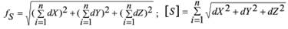  Các giá trị dX, dY, dZ là các giá trị nhận được từ việc giải các cạnh (baselines) tham gia vào vòng khép, n là số cạnh khép hình. | ([S]: tính bằng km)
2.8 | Khoảng cách tối đa từ một điểm bất kỳ trong lưới đến điểm cấp cao gần nhất | ≤ 10 km
2.9 | Số hướng đo nối tại 1 điểm | ≥ 3
2.10 | Số cạnh độc lập tại 1 điểm | ≥ 2
3 | Chỉ tiêu kỹ thuật cơ bản của lưới địa chính khi lập bằng phương pháp đo góc, đo cạnh bằng máy toàn đạc điện tử
3.1 | Góc ngoặt của đường chuyền | ≥ 30º (30 độ)
3.2 | Số cạnh trong đường chuyền | ≤ 15
3.3 | Chiều dài đường chuyền:  - Nối 2 điểm cấp cao  - Từ điểm khởi tính đến điểm nút hoặc giữa hai điểm nút  - Chu vi vòng khép | ≤ 8 km  ≤ 5 km  ≤ 20 km
3.4 | Chiều dài cạnh đường chuyền:  - Cạnh dài nhất  - Cạnh ngắn nhất  - Chiều dài trung bình một cạnh | ≤ 1.400 m  ≥ 200 m  500 - 700 m
3.5 | Trị tuyệt đối sai số trung phương đo góc | ≤ 5 giây
3.6 | Trị tuyệt đối sai số giới hạn khép góc đường chuyền hoặc vòng khép (n: là số góc trong đường chuyền hoặc vòng khép) | 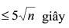
3.7 | Sai số khép giới hạn tương đối fs/[s] | ≤ 1:25.000
II | Lưới khống chế đo vẽ
1 | Lưới khống chế đo vẽ cấp 1
1.1 | Sai số trung phương vị trí điểm sau bình sai so với điểm gốc | ≤ 5 cm
1.2 | Sai số trung phương tương đối cạnh sau bình sai (ms/S) | ≤ 1/10.000
1.3 | Sai số khép giới hạn tương đối fs/[s] | ≤ 1/10.000
2 | Lưới khống chế đo vẽ cấp 2
2.1 | Sai số trung phương vị trí điểm sau bình sai so với điểm gốc | ≤ 7 cm
2.2 | Sai số trung phương tương đối cạnh sau bình sai (ms/S) | ≤ 1/10.000
2.3 | Sai số khép giới hạn tương đối fs/[s] | ≤ 1/5.000

PHỤ LỤC SỐ 12
MẪU BẢN MÔ TẢ RANH GIỚI, MỐC GIỚI THỬA ĐẤT

CỘNG HÒA XÃ HỘI CHỦ NGHĨA VIỆT NAM
Độc lập - Tự do - Hạnh phúc
---------------
BẢN MÔ TẢ RANH GIỚI, MỐC GIỚI THỬA ĐẤT
Ngày…. tháng…. năm……., đơn vị đo đạc cùng với các bên liên quan và người dẫn đạc đã tiến hành xác định ranh giới, mốc giới thửa đất tại thực địa của (ông, bà, đơn vị) ……..………………………...………….. đang sử dụng đất tại …………………………………………………..…... (ghi chi tiết đến số nhà, ngách, ngõ, đường, tổ dân phố, thôn,…). Sau khi xem xét hiện trạng về sử dụng đất và ý kiến thống nhất của người sử dụng đất liền kề, người quản lý đất liền kề. Đơn vị đo đạc và các bên liên quan đã xác định ranh giới, mốc giới sử dụng đất và lập bản mô tả ranh giới, mốc giới sử dụng đất như sau:
SƠ HỌA RANH GIỚI, MỐC GIỚI THỬA ĐẤT
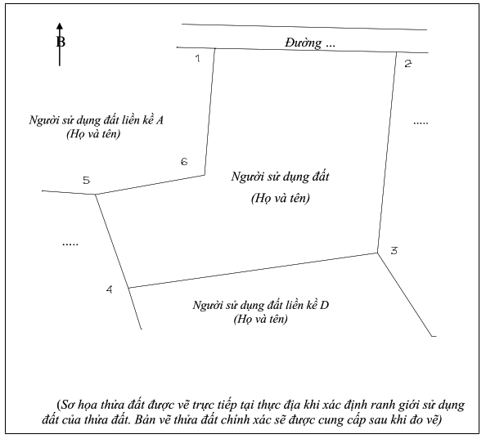

MÔ TẢ CHI TIẾT MỐC GIỚI, RANH GIỚI THỬA ĐẤT
(Ghi rõ vật liệu đánh dấu đỉnh thửa và địa vật, vật liệu là đường ranh giới)
- Từ điểm 1 đến điểm 2:..…., ví dụ: Điểm 1 dấu mốc là đinh sắt (góc ngã 3 tường xây, góc nhà, góc mép sân bê tông, tâm cột điện bê tông, cọc gỗ, dấu sơn…), ranh giới đi theo mép trong tường xây (mép ngoài, tim tường, mép trong rãnh nước,…) đến điểm 2 (mô tả cụ thể điểm 2);
- Từ điểm 2 đến điểm 3:……………………………………………………
- Từ điểm 4 đến điểm 5:……………………………………………………
Người sử dụng đất hoặc người quản lý đất liền kề ký xác nhận ranh giới, mốc giới sử dụng đất⁽¹⁾:
STT | Tên người sử dụng đất, người quản lý đất liền kề ⁽²⁾ | Đồng ý (Ký tên) | Không đồng ý
STT | Tên người sử dụng đất, người quản lý đất liền kề ⁽²⁾ | Đồng ý (Ký tên) | Lý do không đồng ý | Ký tên
1
2
3
4
…
Tình hình biến động ranh giới thửa đất (thời điểm có giấy tờ về quyền sử dụng đất hoặc thời điểm được cấp giấy chứng nhận trước đó) và tình hình tranh chấp đất đai: (Ghi có hay không có; tóm tắt các thay đổi nếu có):
. . . . . . . . . . . . . . . . . . . . . . . . . . . . . . . . . . . . . . . . . . . . . . . . . . . . . . . . . . . . . . . . . . . . . . . . . . . .
. . . . . . . . . . . . . . . . . . . . . . . . . . . . . . . . . . . . . . . . . . . . . . . . . . . . . . . . . . . . . . . . . . . . . . . . . . . .
. . . . . . . . . . . . . . . . . . . . . . . . . . . . . . . . . . . . . . . . . . . . . . . . . . . . . . . . . . . . . . . . . . . . . . . . . . . .

Người sử dụng đất  (Ký, ghi rõ họ và tên) | Người dẫn đạc  (Ký, ghi rõ họ và tên) | Đơn vị đo đạc^{(*)}  (Ký, ghi rõ họ và tên)

Ghi chú:
(1) Ranh giới sử dụng đất, ranh giới quản lý đất giữa các bên được xác định là đã thỏa thuận thống nhất sau khi được người sử dụng đất liền kề hoặc người quản lý đất liền kề ký xác nhận đồng ý;
(2) Ghi họ và tên cá nhân hoặc họ và tên người đại diện nhóm người sử dụng đất hoặc tên tổ chức, tên cộng đồng dân cư, họ và tên người đại diện trong trường hợp đồng sử dụng đất. Trường hợp đất giao quản lý thì người quản lý đất chỉ ký trong trường hợp đất do tổ chức phát triển quỹ đất quản lý.
(*) Cán bộ đo đạc được đại diện đơn vị đo đạc để ký xác nhận.

PHỤ LỤC SỐ 12a
MẪU BẢN MÔ TẢ RANH GIỚI, MỐC GIỚI THỬA ĐẤT CỘNG HOÀ XÃ HỘI CHỦ NGHĨA VIỆT NAM

CỘNG HÒA XÃ HỘI CHỦ NGHĨA VIỆT NAM
Độc lập - Tự do - Hạnh phúc
---------------
BẢN MÔ TẢ RANH GIỚI, MỐC GIỚI THỬA ĐẤT
Giữa công ty nông, lâm nghiệp với người sử dụng đất liền kề
Ngày…. tháng…. năm……., tại………………………………………..………
Chúng tôi gồm:
1. Đại diện đơn vị đo đạc (ghi tên đơn vị đo đạc):
- Ông: …………………………..…. Chức vụ…………………………………
- Ông: ………………………..……. Chức vụ………………………………….
2. Đại diện UBND xã………………………………………..:
- Ông: ………………………..……. Chức vụ………………………………….
- Ông: ………………………………Chức vụ………………………………….
3. Đại diện công ty nông, lâm nghiệp (tên công ty)…………………………….
- Ông: ……………………………... Chức vụ…………………………………
- Ông: ……………………………... Chức vụ……………………………..…..
4. Đại diện người sử dụng đất liền kề, người quản lý đất liền kề:
- Ông: …………………………..…. Chức vụ…………………………………
- Ông: ……………………………... Chức vụ…………………………………
Sau khi xem xét hiện trạng sử dụng đất của (tên công ty nông, lâm nghiệp) …………...... và các người sử dụng đất liền kề, người quản lý đất liền kề liên quan, các bên đã đi đến thống nhất ranh giới, mốc ranh giới sử dụng đất tại thực địa và tiến hành lập biên bản xác nhận ranh giới, mốc ranh giới như sau:
SƠ HỌA ĐOẠN RANH GIỚI, MỐC GIỚI THỬA ĐẤT
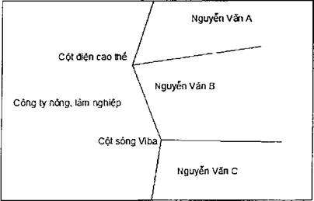

MÔ TẢ CHI TIẾT MỐC GIỚI, RANH GIỚI THỬA ĐẤT
……………………………………..……………………………………..………………………….............
……………………………………..……………………………………..………………………….............
……………………………………..……………………………………..………………………….............
……………………………………..……………………………………..………………………….............
……………………………………..……………………………………..………………………….............
……………………………………..……………………………………..………………………….............
……………………………………..……………………………………..………………………….............
……………………………………..……………………………………..………………………….............
……………………………………..……………………………………..………………………….............
……………………………………..……………………………………..………………………….............
……………………………………..……………………………………..………………………….............
……………………………………..……………………………………..………………………….............
……………………………………..……………………………………..………………………….............
Biên bản kết thúc hồi... giờ... cùng ngày./.
Đại diện các bên thống nhất ký tên./.

Đại diện người sử dụng đất liền kề A  (Ký, ghi rõ họ và tên) | Đại diện công ty...  (tên công ty nông, lâm nghiệp)  (Ký, ghi rõ họ và tên, đóng dấu)
Đại diện người sử dụng đất liền kề B
(Ký, ghi rõ họ và tên)

Đại diện người sử dụng đất liền kề C
(Ký, ghi rõ họ và tên)

Đại diện đơn vị đo đạc  (Ký, ghi rõ họ và tên, đóng dấu) | UBND xã  (Ký, ghi rõ họ và tên, đóng dấu)

PHỤ LỤC SỐ 12b
MẪU BẢN XÁC NHẬN ĐƯỜNG RANH GIỚI SỬ DỤNG ĐẤT

CỘNG HÒA XÃ HỘI CHỦ NGHĨA VIỆT NAM
Độc lập - Tự do - Hạnh phúc
---------------
BẢN XÁC NHẬN ĐƯỜNG RANH GIỚI SỬ DỤNG ĐẤT
Của công ty (tên công ty nông, lâm nghiệp)
Ngày…. tháng…. năm……., tại …………………………………………….
Chúng tôi gồm:
1. Đại diện đơn vị thi công (ghi tên đơn vị thi công):
- Ông:……………………………… Chức vụ………………………………..
- Ông:……………………………… Chức vụ………………………………..
2. Đại diện UBND xã:……………………………..;
- Ông:……………………………… Chức vụ………………………………..
- Ông:……………………………… Chức vụ………………………………..
3. Đại diện công ty (tên công ty nông, lâm nghiệp)…………………………..
- Ông:……………………………… Chức vụ………………………………..
- Ông:……………………………… Chức vụ………………………………..
4. Đại diện Cơ quan có chức năng quản lý đất đai cấp huyện ….……………:
- Ông:……………………………… Chức vụ………………………………..
- Ông:……………………………… Chức vụ………………………………..
5. Đại diện cơ quan có chức năng quản lý đất đai cấp tỉnh:
- Ông:……………………………… Chức vụ………………………………..
- Ông:……………………………… Chức vụ………………………………..
Sau khi đã cùng nhau xem xét các Bản mô tả ranh giới, mốc giới thửa đất, xem xét trên bản đồ nền và thực địa dọc theo đường ranh giới của công ty (tên công ty nông, lâm nghiệp)..., chúng tôi thống nhất xác nhận đường ranh giới như sau:
Đường ranh giới gồm ...... đoạn,
Đoạn 1:…………………………
Đoạn 2: …………………………
Đoạn 3: …………………………
Đoạn 4: …………………………
Đoạn 5: …………………………
- Tổng chiều dài ranh giới sơ bộ là... ki lô mét, sẽ xác định chính xác sau khi đo đạc chi tiết đường ranh giới.
- Tổng số mốc xác định cắm trên đường ranh giới là …... mốc.
Biên bản kết thúc hồi... giờ... cùng ngày./.

Đơn vị thi công  (Ký, ghi rõ họ và tên, đóng dấu) | Công ty  (tên công ty nông, lâm nghiệp)  (Ký, ghi rõ họ và tên, đóng dấu)
UBND xã  (Ký, ghi rõ họ và tên, đóng dấu) | Cơ quan có chức năng quản lý đất đai cấp huyện  (Ký, ghi rõ họ và tên, đóng dấu)
Cơ quan có chức năng quản lý đất đai cấp tỉnh
(Ký, ghi rõ họ và tên, đóng dấu)

PHỤ LỤC SỐ 13
MẪU BIÊN BẢN XÁC NHẬN THỂ HIỆN ĐỊA GIỚI ĐƠN VỊ HÀNH CHÍNH

CỘNG HÒA XÃ HỘI CHỦ NGHĨA VIỆT NAM
Độc lập - Tự do - Hạnh phúc
---------------
BIÊN BẢN XÁC NHẬN THỂ HIỆN ĐỊA GIỚI ĐƠN VỊ HÀNH CHÍNH
Tuyến địa giới giữa:
Xã (phường, thị trấn)…….. Huyện (quận, thị xã, thành phố)……………. Tỉnh (thành phố) …………………... và
Xã (phường, thị trấn)…….. Huyện (quận, thị xã, thành phố)……………. Tỉnh (thành phố) ……………………
Chúng tôi gồm:
1. Ông (bà)……. chức vụ……….. đại diện UBND xã (phường, thị trấn)...
2. Ông (bà)……. chức vụ……….. đại diện UBND xã (phường, thị trấn)…
3. Ông (bà)……. chức vụ……….. đại diện đơn vị đo đạc...........................
Với sự chứng kiến của các:
1. Ông (bà)…………….. chức vụ…………. đại diện……………………..
2. ...................................................................................................................
Sau khi đã cùng nhau xem xét trên bản đồ địa chính và đi kiểm tra, đối soát ở thực địa, dọc theo tuyến địa giới hành chính, chúng tôi thống nhất xác nhận tuyến địa giới đơn vị hành chính giữa xã (phường, thị trấn)…….. và xã (phường, thị trấn)…….. đã được … (tên đơn vị đo đạc) đo vẽ và biểu thị trên các tờ bản đồ địa chính……….. là đúng với thực địa và phù hợp với hồ sơ địa giới đơn vị hành chính đang quản lý ở địa phương (hoặc ý kiến khác nếu có).
Biên bản này được lập thành …… bản có giá trị pháp lý như nhau, mỗi UBND xã (phường, thị trấn) giữ 01 bản, … , … 01 bản giao nộp sản phẩm.
Biên bản này làm tại ………… ngày… tháng….. năm……

Chủ tịch UBND xã  (phường, thị trấn)…  (Ký, ghi rõ họ và tên, chức vụ, đóng dấu) | Chủ tịch UBND xã  (phường, thị trấn)…  (Ký, ghi rõ họ và tên, chức vụ, đóng dấu) | Đơn vị đo đạc  (Ký, ghi rõ họ và tên, chức vụ, đóng dấu)

PHỤ LỤC SỐ 14
MẪU PHIẾU XÁC NHẬN KẾT QUẢ ĐO ĐẠC HIỆN TRẠNG THỬA ĐẤT

CỘNG HÒA XÃ HỘI CHỦ NGHĨA VIỆT NAM
Độc lập - Tự do - Hạnh phúc
---------------
PHIẾU XÁC NHẬN KẾT QUẢ ĐO ĐẠC HIỆN TRẠNG THỬA ĐẤT
1. Thửa đất số: ......; tờ bản đồ số: .......; diện tích: …...….. m²; loại đất: …….. ……………..………; hình thức sử dụng (chung, riêng): ……………..………...
2. Địa chỉ thửa đất: ………………..………………..………………..…………...
3. Tên người sử dụng đất, người quản lý đất: ……………..………………..……
4. Địa chỉ người sử dụng đất, người quản lý đất: .………………..………………
5. Giấy chứng nhận hoặc quyết định giao đất, cho thuê đất, cho phép chuyển mục đích sử dụng đất hoặc giấy tờ về quyền sử dụng đất (giấy tờ):
- Loại giấy tờ: ………………………………………………………..…………...
- Diện tích trên giấy tờ: ……..… m² ; loại đất trên giấy tờ: ……………………..
6. Tình hình thay đổi ranh giới thửa đất so với khi có giấy tờ:
…………………..………………………………………………………………..
……………………………………………………………………………………
7. Đo đạc theo dự án (công trình):………………………………………………..
8. Đơn vị đo đạc: ………………………………………………………...............
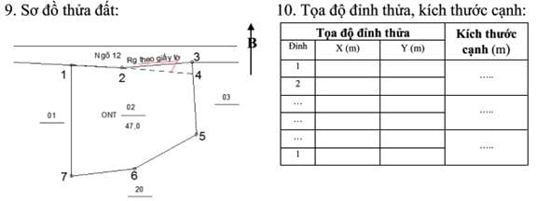

…...., ngày ... tháng.... năm…  Đơn vị đo đạc^{(*)}  (Ký, ghi rõ họ và tên, chức vụ, đóng dấu) | ...., ngày ..... tháng..... năm…  Người sử dụng, quản lý đất ^{(**)}  Tôi ký tên dưới đây xác nhận các thông tin về thửa đất nêu ở Phiếu này là đúng với hiện trạng sử dụng đất (hoặc hiện trạng quản lý đất đối với đất giao quản lý)  (Ký, ghi rõ họ và tên)

Ghi chú:
(*) Cán bộ đo đạc được đại diện đơn vị đo đạc để ký xác nhận và đóng dấu treo thay đóng dấu chữ ký.
(**) Người sử dụng đất, người quản lý đất kiểm tra các thông tin về thửa đất trên đây nếu phát hiện có sai sót thì báo ngay cho đơn vị đo đạc để kiểm tra, chỉnh sửa, bổ sung; trường hợp không phát hiện sai sót thì ký xác nhận và gửi lại cho đơn vị đo đạc 01 bản, người sử dụng đất được giữ 01 bản.

PHỤ LỤC SỐ 14a
MẪU BẢNG THỐNG KÊ TỌA ĐỘ CÁC ĐIỂM MỐC RANH GIỚI, ĐIỂM ĐẶC TRƯNG

CỘNG HÒA XÃ HỘI CHỦ NGHĨA VIỆT NAM
Độc lập - Tự do - Hạnh phúc
---------------
(Địa danh), ngày … tháng … năm …
BẢNG THỐNG KÊ TỌA ĐỘ
CÁC ĐIỂM MỐC RANH GIỚI, ĐIỂM ĐẶC TRƯNG
Của công ty (tên công ty nông, lâm nghiệp) ..................
TT | Tên mốc  (điểm đặc trưng) | Tọa độ |  | Ghi chú
TT | Tên mốc  (điểm đặc trưng) | X | Y | Ghi chú
1
2
3
…

Đơn vị thi công  (Ký, ghi rõ họ và tên, đóng dấu) | Công ty...  (tên công ty nông, lâm nghiệp)  Giám đốc  (Ký, ghi rõ họ và tên, đóng dấu)

PHỤ LỤC SỐ 15
MẪU BIÊN BẢN XÁC NHẬN VIỆC CÔNG KHAI BẢN ĐỒ ĐỊA CHÍNH

CỘNG HÒA XÃ HỘI CHỦ NGHĨA VIỆT NAM
Độc lập - Tự do - Hạnh phúc
---------------
BIÊN BẢN
XÁC NHẬN VIỆC CÔNG KHAI BẢN ĐỒ ĐỊA CHÍNH
Trong thời gian từ ngày … tháng ... năm … đến ngày ... tháng ... năm ..., ……………….. (tên đơn vị đo đạc) đã phối hợp với UBND xã (phường, thị trấn) ……………….. (tên đơn vị hành chính cấp xã) và ……………….. (tên thôn, bản, làng) đã công khai (treo) tờ bản đồ số ………. (tên gọi, số hiệu mảnh BĐĐC) tại ……………….. (địa điểm treo tờ bản đồ). Trên tờ bản đồ này có các thửa đất từ ….. đến ….. Trong thời gian công bố công khai tờ bản đồ này ……………….. (tên đơn vị đo đạc) đã nhận được các ý kiến phản ánh về ranh giới, mốc giới thửa đất thể hiện trên bản đồ ………………….. (thống kê các ý kiến phản ánh). Các ý kiến phản ánh đã được ……………….. (tên đơn vị đo đạc) nghiên cứu, xem xét và chỉnh sửa trên bản đồ theo quy định của pháp luật (nêu cụ thể việc giải quyết các ý kiến phản ánh).
Biên bản này được lập thành 02 bản có giá trị pháp lý như nhau, đơn vị đo đạc giữ 01 bản, UBND xã (phường, thị trấn) giữ 01 bản./.
(Trường hợp nếu không có ý kiến phản ánh vẫn phải lập biên bản này và nêu rõ không có ý kiến phản hồi).

(Địa danh), ngày … tháng … năm …
Đơn vị đo đạc  (Ký, ghi rõ họ và tên, chức vụ, đóng dấu) | Đại diện thôn  (Ký, ghi rõ họ và tên) | Chủ tịch UBND xã  (phường, thị trấn)  (Ký, ghi rõ họ và tên, đóng dấu)

PHỤ LỤC SỐ 16
MẪU BẢNG TỔNG HỢP DIỆN TÍCH, SỐ THỬA VÀ SỐ NGƯỜI SỬ DỤNG ĐẤT, NGƯỜI QUẢN LÝ ĐẤT THEO KẾT QUẢ LẬP BẢN ĐỒ ĐỊA CHÍNH

BẢNG TỔNG HỢP
DIỆN TÍCH, SỐ THỬA VÀ SỐ NGƯỜI SỬ DỤNG ĐẤT, NGƯỜI QUẢN LÝ ĐẤT THEO KẾT QUẢ LẬP BẢN ĐỒ ĐỊA CHÍNH
(Khu đo:……………………………)
Xã (phường, thị trấn)…..
Huyện (quận, thị xã, thành phố)…
Tỉnh (thành phố)…

STT | Tờ số | Tổng số thửa | Tổng số người sử dụng đất | Tổng số người quản lý đất | Diện tích (m²) | Ghi chú
1
2
3
4
5
6
7
8
….
Tổng

Ngày tháng năm  Đơn vị đo đạc  (Ký, ghi rõ họ và tên, chức vụ, đóng dấu) | Ngày tháng năm  Công chức địa chính  (Ký, ghi rõ họ và tên) | Ngày tháng năm  Chủ tịch  UBND cấp xã  (Ký, ghi rõ họ và tên, chức vụ, đóng dấu)

PHỤ LỤC SỐ 16a
BẢNG KÊ DIỆN TÍCH ĐẤT CỦA CÔNG TY NÔNG, LÂM NGHIỆP

CỘNG HÒA XÃ HỘI CHỦ NGHĨA VIỆT NAM
Độc lập - Tự do - Hạnh phúc
---------------
(Địa danh), ngày tháng năm …
BẢNG KÊ DIỆN TÍCH ĐẤT CỦA CÔNG TY NÔNG, LÂM NGHIỆP
(tên công ty nông, lâm nghiệp)………………….
STT | Mảnh bản đồ số | Số thứ tự thửa đất | Diện tích (m²) | Loại đất | Ghi chú
 | Tổng

Ngày tháng năm  Đơn vị thi công  (Ký, ghi rõ họ và tên, đóng dấu) | Ngày tháng năm  Công ty  (tên công ty nông, lâm nghiệp)  Giám đốc  (Ký, ghi rõ họ và tên, đóng dấu)

PHỤ LỤC SỐ 17
MẪU PHIẾU ĐO ĐẠC CHỈNH LÝ THỬA ĐẤT

CỘNG HÒA XÃ HỘI CHỦ NGHĨA VIỆT NAM
Độc lập - Tự do - Hạnh phúc
---------------
(Địa danh), ngày tháng năm …
PHIẾU ĐO ĐẠC CHỈNH LÝ THỬA ĐẤT
1. Thửa đất số: .......; tờ bản đồ số: .......; diện tích: …..….. m²; loại đất: ……....... ……………..……………; hình thức sử dụng (chung, riêng): …………………..
2. Địa chỉ thửa đất (Thể hiện số nhà, tên đường, phố, tên xứ đồng (nếu có)): ………..…..
..………………..………………..…………...........................................................
3. Tên người sử dụng đất, người quản lý đất: ……………..………………..……
4. Địa chỉ người sử dụng đất, người quản lý đất: .………………..………………
5. Giấy chứng nhận hoặc quyết định giao đất, cho thuê đất, cho phép chuyển mục đích sử dụng đất hoặc giấy tờ về quyền sử dụng đất (giấy tờ):
- Loại giấy tờ: ………………………………………………………..…………...
- Diện tích trên giấy tờ: ……..… m² ; loại đất trên giấy tờ: ……………………...
6. Tình hình thay đổi ranh giới thửa đất so với khi có giấy tờ: …………………..
……………………………………………………………….................................
7. Diện tích, loại đất sau đo đạc chỉnh lý: ………………………………………..
……………………………………………………………..……………………...
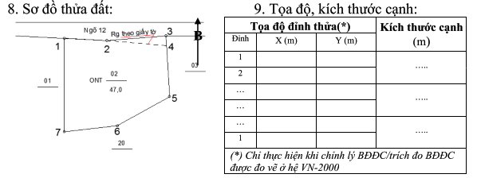

Đơn vị đo đạc  (Ký, ghi rõ họ và tên, chức vụ, đóng dấu) | Người sử dụng, quản lý đất ^{(**)}  Tôi ký tên dưới đây xác nhận các thông tin về thửa đất nêu ở Phiếu này là đúng với hiện trạng sử dụng, quản lý đất  (Ký, ghi rõ họ và tên)

Văn phòng đăng ký đất đai hoặc
Chi nhánh Văn phòng đăng ký đất đai
(theo phân cấp quản lý hồ sơ địa chính)
(Ký, ghi rõ họ và tên, chức vụ, đóng dấu)

(**) Người sử dụng đất, người quản lý đất kiểm tra các thông tin về thửa đất trên đây nếu phát hiện có sai sót thì báo ngay cho đơn vị đo đạc để kiểm tra, chỉnh sửa, bổ sung; trường hợp không phát hiện sai sót thì ký xác nhận và gửi lại cho đơn vị đo đạc 01 bản, người sử dụng đất được giữ 01 bản.

PHỤ LỤC SỐ 18
MẪU SỔ MỤC KÊ ĐẤT ĐAI

(Mẫu trang đầu)
CỘNG HÒA XÃ HỘI CHỦ NGHĨA VIỆT NAM
Độc lập - Tự do - Hạnh phúc
---------------
SỔ MỤC KÊ ĐẤT ĐAI
TỈNH:.....................................................Mã:
HUYỆN: ...............................................Mã:
XÃ:.........................................................Mã:
Quyển số:

Ngày..... tháng...... năm........  VĂN PHÒNG ĐĂNG KÝ ĐẤT ĐAI  (Ký, ghi rõ họ và tên, chức vụ, đóng dấu) | Ngày..... tháng...... năm........  …  (tên cơ quan có chức năng quản lý đất đai cấp tỉnh)  (Ký, ghi rõ họ và tên, chức vụ, đóng dấu)

Tháng … năm ………

(Mẫu trang 2)
HƯỚNG DẪN GHI SỔ MỤC KÊ ĐẤT ĐAI
I. Cách ghi nội dung sổ mục kê đất đai
1. Cột Tờ bản đồ số (cột 1): ghi số thứ tự của tờ bản đồ địa chính, mảnh trích đo bản đồ địa chính.
2. Cột Thửa đất số (cột 2): ghi số thứ tự của thửa đất theo từng tờ bản đồ địa chính, từng mảnh trích đo bản đồ địa chính.
3. Cột Tên người sử dụng đất, người quản lý đất (Cột 3): ghi "Ông (hoặc Bà)", sau đó ghi họ và tên người đối với cá nhân; ghi tên tổ chức theo giấy tờ về việc thành lập, hình thành pháp nhân; ghi tên thường gọi đối với cơ sở tôn giáo, cộng đồng dân cư. Trường hợp có nhiều người sử dụng đất chung thửa đất thì ghi "Ông (hoặc Bà)", tên người đại diện hoặc ghi lần lượt tên của từng người sử dụng chung vào các dòng dưới kế tiếp.
4. Cột Mã đối tượng sử dụng đất, đối tượng được giao quản lý đất (Cột 4): ghi loại đối tượng sử dụng đất loại đối tượng quản lý đất bằng mã (ký hiệu) theo quy định về thống kê, kiểm kê đất đai.
5. Cột Loại đất (Cột 5) và cột Diện tích (Cột 6): ghi loại đất và diện tích hiện trạng theo kết quả đo đạc lập bản đồ địa chính, trích đo bản đồ địa chính. Trường hợp thửa đất có nhiều loại đất thì ghi từng loại đất và diện tích vào dòng dưới kế tiếp.
6. Cột Loại đất (Cột 7) và cột Diện tích (Cột 8): ghi loại đất và diện tích theo Giấy chứng nhận hoặc quyết định giao đất, cho thuê đất, cho phép chuyển mục đích sử dụng đất hoặc giấy tờ về quyền sử dụng đất. Trường hợp thửa đất có nhiều loại đất thì ghi diện tích và loại đất ghi vào dòng dưới kế tiếp.
7. Cột ghi chú (cột 9): Ghi “đồng sử dụng” đối với thửa đất có nhiều người cùng sử dụng chung; ghi “hộ gia đình” đối với trường hợp thửa đất của hộ gia đình; ghi các thay đổi thửa đất.
8. Hàng (*) cuối trang sổ mục kê đất đai: ghi các thay đổi chung của toàn bộ tờ bản đồ, như khi biên tập lại hay chia mảnh, đánh số hiệu mảnh bản đồ địa chính, ví dụ: “Tờ số 2 được đánh lại thành tờ số 20”…
II. Chỉnh lý sổ mục kê đất đai
1. Trường hợp thửa đất có thay đổi tên người sử dụng, quản lý đất; thay đổi loại đối tượng sử dụng, quản lý đất và thay đổi diện tích, loại đất mà không tạo thành thửa đất mới thì gạch bỏ nội dung thay đổi bằng màu đỏ vào toàn bộ dòng ghi thửa đất cũ; tại cột Ghi chú ghi chú thích nội dung có thay đổi. Ví dụ: “Chuyển nhượng toàn bộ thửa đất, thể hiện thửa đất sau chỉnh lý tại trang...”. Nội dung mới sau chỉnh lý (sau khi thay đổi) ghi vào cột tương ứng ở trang sổ mục kê thể hiện thửa đất sau chỉnh lý.
2. Trường hợp tách thửa thì gạch ngang bằng màu đỏ vào toàn bộ dòng ghi thửa đất cũ. Tại cột Ghi chú ghi "Tách thành các thửa số…", “thể hiện thửa đất sau chỉnh lý tại trang...”; “là lối đi chung của các thửa…”. Nội dung mới sau chỉnh lý (sau khi thay đổi) ghi vào cột tương ứng ở trang sổ mục kê thể hiện thửa đất sau chỉnh lý.
3. Trường hợp chỉnh lý hợp thửa đất thì gạch ngang bằng màu đỏ vào toàn bộ dòng ghi các thửa đất cũ; ghi "Hợp thửa:". “thể hiện thửa đất sau chỉnh lý tại trang...”. Nội dung mới sau chỉnh lý (sau khi thay đổi) ghi vào cột tương ứng ở trang sổ mục kê thể hiện thửa đất sau chỉnh lý.

(Mẫu các trang nội dung sổ mục kê đất đai)
Trang số…….
Tờ bản đồ số | Thửa đất số | Tên người sử dụng, quản lý đất | Mã đối tượng sử dụng đất, đối tượng được giao quản lý đất | Theo hiện trạng sử dụng đất |  | Theo giấy tờ pháp lý về quyền sử dụng đất |  | Ghi chú
 |  |  |  | Loại đất | Diện tích (m²) | Loại đất | Diện tích (m²) | Ghi chú
(1) | (2) | (3) | (4) | (5) | (6) | (7) | (8) | (9)
* Các thay đổi khi biên tập lại tờ bản đồ địa chính: ………………………………..
…………………………………………………………………………………………...

PHỤ LỤC SỐ 19
MẪU TRÍCH LỤC BẢN ĐỒ ĐỊA CHÍNH
(HOẶC TRÍCH LỤC MẢNH TRÍCH ĐO BẢN ĐỒ ĐỊA CHÍNH)
TRÍCH LỤC BẢN ĐỒ ĐỊA CHÍNH
1. Thửa đất số: ……......; Tờ bản đồ/mảnh trích đo bản đồ địa chính: .................., xã (phường, thị trấn)………………..… huyện (quận, thị xã, thành phố) ………..……………. tỉnh (thành phố)….……………..………………..……..............................
2. Diện tích: …….............….. m²; Loại đất: ……………………………; Tài liệu đo đạc: (ghi: Bản đồ địa chính hoặc mảnh trích đo bản đồ địa chính và ngày tháng năm phê duyệt và tên cơ quan có thẩm quyền ký duyệt): ……………………………………
……………………….........……………………………………………………………..
3. Tên người sử dụng đất, người quản lý đất: ……………..…………….……..………..
4. Giấy chứng nhận (ghi: đã cấp hoặc chưa cấp GCN): ……………..………….............
5. Tình hình thay đổi ranh giới thửa đất (nếu có): ……...……………………….............
………………………………………………….............……………..…………………
6. Các thông tin khác cần trích lục (ghi các thông tin cần trích lục theo mục đích sử dụng trích lục): (Ghi tổng diện tích và diện tích các sàn, ký hiệu, tên chủ sở hữu khi cần trích lục tài sản gắn liền với đất) ……………………...…………………………………………
…………………………………………………………………………………………...
………………………….............……………..…………………………………………
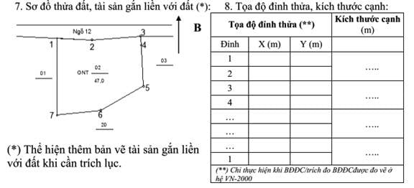

Người trích lục  (Ký, ghi rõ họ và tên) | (Địa danh), ngày ..... tháng..... năm…  Cơ quan trích lục  (Ký, ghi rõ họ và tên, chức vụ, đóng dấu)

PHỤ LỤC SỐ 20
MẪU BIÊN BẢN BÀN GIAO SẢN PHẨM ĐO ĐẠC LẬP BẢN ĐỒ ĐỊA CHÍNH

ỦY BAN NHÂN TỈNH…...  … (tên cơ quan có chức năng quản lý đất đai cấp tỉnh)  ------- | CỘNG HÒA XÃ HỘI CHỦ NGHĨA VIỆT NAM  Độc lập - Tự do - Hạnh phúc  ---------------
Số: | Địa danh, ngày …. tháng ….năm ………

BIÊN BẢN BÀN GIAO
SẢN PHẨM ĐO ĐẠC LẬP BẢN ĐỒ ĐỊA CHÍNH
Xã (phường, thị trấn)……, huyện (quận, thị xã, thành phố)…….…, tỉnh (thành phố)……
Ngày … tháng ..… năm ….. tại (tên địa điểm bàn giao), các bên liên quan tổ chức giao, nhận sản phẩm đo đạc lập bản đồ địa chính của (tên xã, phường, thị trấn)… gồm:
1. Các bên bàn giao, nhận bàn giao gồm:
2.1. Bên bàn giao:
- Ông (bà)………….…, đại diện ………..….. (ghi tên cơ quan ), chức vụ;
……………………………………………………………………………...
2.2. Bên nhận bàn giao:
Ông (bà)…… …….……, đại diện ………….. (ghi tên cơ quan ), chức vụ;
……………………………………………………………………………...
2. Sản phẩm bàn giao, nhận bàn giao gồm:
2.1. Sản phẩm chính: (Liệt kê các sản phẩm giao nộp theo quy định)
……………………………………………………………………………...
2.2. Sản phẩm trung gian: (Liệt kê các sản phẩm giao nộp theo quy định)
……………………………………………………………………………...
2.3. Các tài liệu khác
.......................................................................................................................
3. Các nội dung khác:
.......................................................................................................................
Biên bản này được lập thành ...... bản có giá trị pháp lý như nhau, do các bên giao - nhận giữ, gồm: (Liệt kê nơi nhận và giữ biên bản bàn giao).
Biên bản này được lập hồi .... giờ, ngày ..... tháng ..... năm ............/.

Bên giao  (Ký, ghi rõ họ và tên, chức vụ, đóng dấu) | Bên nhận  (Ký, ghi rõ họ và tên, chức vụ, đóng dấu)

PHỤ LỤC SỐ 21
BẢNG PHÂN LỚP, PHÂN LOẠI ĐỐI TƯỢNG BẢN ĐỒ ĐỊA CHÍNH
I. BẢNG PHÂN LỚP ĐỐI TƯỢNG BẢN ĐỒ ĐỊA CHÍNH
Phân nhóm chính | Lớp đối tượng | Đối tượng | Level (Lớp) | Dữ liệu thuộc tính | Quan hệ giữa các đối tượng
Địa hình | Yếu tố địa hình | Đường bình độ cơ bản | 1 | Độ cao
Địa hình | Yếu tố địa hình | Đường bình độ cái | 1 | Độ cao
Địa hình | Yếu tố địa hình | Đường bình độ nửa khoảng cao đều | 1 | Độ cao
Địa hình | Yếu tố địa hình | Ghi chú độ cao | 3 | Độ cao
Địa hình | Yếu tố địa hình | Ghi chú bình độ | 3
Địa hình | Yếu tố địa hình | Tỷ sâu, tỷ cao | 5
Điểm khống chế trắc địa K | Điểm Nhà nước KN | Điểm thiên văn | 6 | Tên, độ cao
Điểm khống chế trắc địa K | Điểm Nhà nước KN | Điểm tọa độ Quốc gia | 6 | Số hiệu điểm, độ cao
Điểm khống chế trắc địa K | Điểm Nhà nước KN | Điểm độ cao Quốc gia | 6 | Độ cao
Điểm khống chế trắc địa K | Điểm khống chế do vẽ KT | Điểm độ cao kỹ thuật | 7 | Độ cao
Điểm khống chế trắc địa K | Điểm khống chế do vẽ KT | Điểm địa chính | 8 | Số hiệu điểm, độ cao
Điểm khống chế trắc địa K | Điểm khống chế do vẽ KT | Điểm khống chế đo vẽ, điểm trạm đo | 8
Điểm khống chế trắc địa K | Điểm khống chế do vẽ KT | Ghi chú số hiệu điểm, độ cao | 9
Thửa đất T | Ranh giới thửa đất TD | Ranh giới thửa đất hiện trạng | 10 | Độ rộng bờ thửa
Thửa đất T | Ranh giới thửa đất TD | Ranh giới thửa đất theo giấy tờ | 61 | Độ rộng bờ thửa
Thửa đất T | Ranh giới thửa đất TD | Điểm nhãn thửa (tâm thửa) | 11 | Tọa độ nhãn thửa | Nằm trong đường bao thửa
Thửa đất T | Ranh giới thửa đất TD | Ký hiệu vị trí nơi có độ rộng hoặc độ rộng thay đổi, ghi chú độ rộng | 12 |  | Bắt điểm đầu hoặc cuối của cạnh thửa, song song với cạnh thửa
Thửa đất T | Ranh giới thửa đất TD | Số thứ tự thửa đất và đường kẻ ngang tạo nhãn thửa | 13
Thửa đất T | Ranh giới thửa đất TD | Loại đất hiện trạng | 2 | Loại đất hiện trạng | Nằm trong đường bao thửa
Thửa đất T | Ranh giới thửa đất TD | Diện tích thửa đất | 4 | Diện tích thửa đất hiện trạng | Nằm trong đường bao thửa
Thửa đất T | Ranh giới thửa đất TD | Loại đất pháp lý | 29 | Loại đất theo giấy tờ pháp lý | Nằm trong đường bao thửa
Thửa đất T | Ranh giới thửa đất TD | Thông tin lịch sử | 49 | Loại đất trước chỉnh lý | Nằm trong đường bao thửa
Nhà, khối nhà N | Ranh giới thửa đất TD | Tường nhà | 14
Nhà, khối nhà N | Ranh giới thửa đất TD | Điểm nhãn nhà | 15 | Vật liệu, số tầng, tọa độ nhãn, kiểu/loại nhà (*1) | Nằm trong đường bao nhà
Nhà, khối nhà N | Ranh giới thửa đất TD | Ký hiệu tường chung, riêng, nhờ tường | 16
Nhà, khối nhà N | Ranh giới thửa đất TD | Ghi chú về nhà | 16
Các đối tượng điểm quan trọng Q |  | Đối tượng điểm có tính kinh tế (*2) | 17
Các đối tượng điểm quan trọng Q |  | Đối tượng điểm có tính văn hoá (*2) | 18
Các đối tượng điểm quan trọng Q |  | Đối tượng điểm có tính xã hội (*2) | 19
Giao thông G | Đường sắt GS Đường ô tô, phố GB | Đường ray | 20 | Độ rộng đường
Giao thông G | Đường sắt GS Đường ô tô, phố GB | Chỉ giới đường sắt | 21 |  | Là ranh giới thửa
Giao thông G | Đường sắt GS Đường ô tô, phố GB | Phần trải mặt, lòng đường, chỗ thay đổi chất liệu rải mặt | 22
Giao thông G | Đường sắt GS Đường ô tô, phố GB | Chỉ giới đường | 23 |  | Là ranh giới thửa
Giao thông G | Đường sắt GS Đường ô tô, phố GB | Chỉ giới đường nằm trong thửa | 24 |  | Không là ranh giới thửa
Giao thông G | Đường sắt GS Đường ô tô, phố GB | Đường theo nửa tỷ lệ (1 nét) | 25 |  | Nối với lề đường
Giao thông G | Đường sắt GS Đường ô tô, phố GB | Ký hiệu vị trí nơi có độ rộng hoặc độ rộng thay đổi, ghi chú độ rộng | 26 |  | Bắt điểm đầu hoặc cuối của lề đường, song song với lề đường
Giao thông G | Đường sắt GS Đường ô tô, phố GB | Cầu | 27 |  | Nối với lề đường
Giao thông G | Đường sắt GS Đường ô tô, phố GB | Tên đường, tên phố, tính chất đường | 28
Thuỷ hệ T | Đường nước TV | Đường mép nước | 30 |  | Cố định hoặc không cố định
Thuỷ hệ T | Đường nước TV | Đường bờ | 31 |  | Là ranh giới thửa
Thuỷ hệ T | Đường nước TV | Kênh, mương, rãnh thoát nước | 32 |  | Là ranh giới thửa
Thuỷ hệ T | Đường nước TV | Đường giới hạn các đối tượng thuỷ văn nằm trong thửa | 33 |  | Không tham gia vào tạo thửa
Thuỷ hệ T | Đường nước TV | Suối, kênh, mương nửa tỷ lệ (1 nét) | 34 | Độ rộng | Nối với đường bờ, kênh, mương
Thuỷ hệ T | Đường nước TV | Ký hiệu vị trí nơi có độ rộng hoặc độ rộng thay đổi, ghi chú độ rộng, hướng dòng chảy | 35
Thuỷ hệ T | Đường nước TV | Cống, đập | 36 |  | Nằm ngang qua kênh mương
Thuỷ hệ T | Đê TD | Đường mặt đê | 37
Thuỷ hệ T | Đê TD | Đường giới hạn chân đê | 38 |  | Là ranh giới thửa
Địa giới D | Ghi chú thuỷ hệ TG Biên giới quốc gia DQ | Tên sông, hồ, ao, suối, kênh, mương | 39
Địa giới D | Ghi chú thuỷ hệ TG Biên giới quốc gia DQ | Biên giới quốc gia xác định | 40
Địa giới D | Ghi chú thuỷ hệ TG Biên giới quốc gia DQ | Biên giới quốc gia chưa xác định | 40
Địa giới D | Ghi chú thuỷ hệ TG Biên giới quốc gia DQ | Mốc biên giới quốc gia, số hiệu mốc | 41 | Tên mốc | Liên quan đến đường biên giới
Địa giới D | Địa giới tỉnh DT | Địa giới tỉnh xác định | 42 |  | Có thể lấy từ địa giới quốc gia
Địa giới D | Địa giới tỉnh DT | Địa giới tỉnh chưa xác định | 42 |  | Có thể lấy từ địa giới quốc gia
Địa giới D | Địa giới tỉnh DT | Mốc địa giới tỉnh, số hiệu | 43 | Tên mốc | Liên quan với đường địa giới tỉnh
Địa giới D | Địa giới huyện DH | Địa giới huyện xác định | 44 |  | Có thể lấy từ địa giới quốc gia, tỉnh
Địa giới D | Địa giới huyện DH | Địa giới huyện chưa xác định | 44 |  | Có thể lấy từ địa giới quốc gia, tỉnh
Địa giới D | Địa giới huyện DH | Mốc địa giới huyện, số hiệu | 45 | Tên mốc | Liên quan với đường địa giới huyện
Địa giới D | Địa giới xã DX Ghi chú địa danh DG | Địa giới xã xác định | 46 |  | Có thể lấy từ đường địa giới QG, tỉnh, huyện.
Địa giới D | Địa giới xã DX Ghi chú địa danh DG | Địa giới xã chưa xác định | 46 |  | Có thể lấy từ đường địa giới QG, tỉnh, huyện.
Địa giới D | Địa giới xã DX Ghi chú địa danh DG | Mốc địa giới xã, số hiệu | 47 | Tên mốc | Liên quan với đường địa giới xã
Địa giới D | Địa giới xã DX Ghi chú địa danh DG | Tên địa danh, cụm dân cư | 48
Quy hoạch Q |  | Chỉ giới đường quy hoạch, hành lang giao thông | 50
Quy hoạch Q |  | Mốc giới quy hoạch | 51
Sơ đồ phân vùng V |  | Phân vùng địa danh | 52
Sơ đồ phân vùng V |  | Phân vùng chất lượng | 53
Sơ đồ phân vùng V |  | Phân mảnh bản đồ | 54 | Hệ tọa độ, tỷ lệ, số hiệu mảnh
Cơ sở hạ tầng (Tuỳ chọn) C |  | Mạng lưới điện | 55
Cơ sở hạ tầng (Tuỳ chọn) C |  | Mạng thoát nước thải | 56
Cơ sở hạ tầng (Tuỳ chọn) C |  | Mạng viễn thông, liên lạc | 57
Cơ sở hạ tầng (Tuỳ chọn) C |  | Mạng cung cấp nước | 58
Cơ sở hạ tầng (Tuỳ chọn) C |  | Ranh giới hành lang lưới điện | 59
Trình bày khung |  | Tên mảnh bản đồ, phiên hiệu mảnh | 63
Trình bày khung |  | Khung trong, lưới km | 63
Trình bày khung |  | Khung ngoài | 63
Trình bày khung |  | Bảng chắp | 63
Trình bày khung |  | Ghi chú ngoài khung | 63
(*1) Bảng các kiểu, loại nhà (Sử dụng trong trường kiểu nhà ở bảng thuộc tính của đối tượng kiểu nhà):
Đối tượng | Phân loại | Tên | Tên ký hiệu
Nhà, khối nhà N | Nhà của cá nhân NH1 | Nhà tư | NH11
Nhà, khối nhà N | Nhà có tính kinh tế NH2 | Chợ | NH11
Nhà, khối nhà N | Nhà có tính kinh tế NH2 | Ngân hàng | NH22
Nhà, khối nhà N | Nhà có tính công cộng NH3 | Trường học | NH31
Nhà, khối nhà N | Nhà có tính công cộng NH3 | Bệnh viện | NH32
Nhà, khối nhà N | Nhà xã hội NH4 | Nhà UBND | NH41
(*2) Bảng phân loại kiểu đối tượng điểm (Mỗi một đối tượng điểm tương ứng với một ký hiệu Cell):
Đối tượng | Tên | Tên ký hiệu
Điểm kinh tế QA1 | Ống khói nhà máy | QA1NM
Điểm kinh tế QA1 | Trạm biến thế | QA1BT
Điểm kinh tế QA1 | Chợ, doanh nghiệp kinh doanh | QA1PN
Điểm kinh tế QA1 | Các đối tượng khác | QA1KH
Điểm văn hoá QA2 | Đền, miếu | QA2DM
Điểm văn hoá QA2 | Tháp cổ | QA2TC
Điểm văn hoá QA2 | Tượng đài | QA2TD
Điểm văn hoá QA2 | Bia mộ, mộ cổ | QA2MC
Điểm văn hoá QA2 | Các đối tượng khác | QA2KH
Điểm xã hội QA3 | Nghĩa địa | QA3ND
Điểm xã hội QA3 | Trạm xá, bệnh viện | QA3TX
Điểm xã hội QA3 | Trường học | QA3TH
Điểm xã hội QA3 | Các đối tượng khác | QA3KH
II. BẢNG PHÂN LOẠI ĐỐI TƯỢNG GHI CHÚ
(Một đối tượng điểm tương ứng với một ký hiệu cell)
Đối tượng | Tên | Tên ký hiệu
Ghi chú tường | Tường chung là ranh giới thửa | NH3
Ghi chú tường | Tường riêng, ranh giới là mép tường | NH3R
Ghi chú cầu, cống | Cầu hai nét | GB6
Ghi chú cầu, cống | Cầu nửa theo tỷ lệ | GB7
Ghi chú cầu, cống | Cầu phi tỷ lệ | GB8
Ghi chú cầu, cống | Cống theo tỷ lệ | TV7
Ghi chú cầu, cống | Cống phi tỷ lệ | TV8
III. BẢNG PHÂN LOẠI ĐỐI TƯỢNG ĐIỂM
(Một đối tượng điểm tương ứng với một ký hiệu cell)
Đối tượng | Tên | Tên ký hiệu
Điểm khống chế đo đạc | Điểm thiên văn | KN1
Điểm khống chế đo đạc | Điểm tọa độ quốc gia | KN2
Điểm khống chế đo đạc | Điểm độ cao quốc gia | KN3
Điểm khống chế đo đạc | Điểm độ cao kỹ thuật | KT1
Điểm khống chế đo đạc | Điểm địa chính | KT2
Điểm khống chế đo đạc | Điểm khống chế đo vẽ | KT3
Điểm khống chế đo đạc | Điểm chi tiết, điểm giao lưới tọa độ | KT5
Điểm kinh tế QA1 | Ống khói nhà máy | QA1NM
Điểm kinh tế QA1 | Trạm biến thế | QA1BT
Điểm kinh tế QA1 | Cột điện | QA1CD
Điểm kinh tế QA1 | Các đối tượng khác | QA1KH
Điểm văn hoá QA2 | Tháp cổ | QA2TC
Điểm văn hoá QA2 | Đình, chùa, miếu | QA2DM
Điểm văn hoá QA2 | Nhà thờ | QA2NT
Điểm văn hoá QA2 | Tượng đài, bia kỷ niệm | QA2TD
Điểm văn hoá QA2 | Lăng tẩm, nhà mồ | QA2MC
Điểm văn hoá QA2 | Chòi cao, tháp cao | QA2TC
Điểm xã hội QA3 | Nghĩa địa | QA3ND
Điểm xã hội QA3 | Trạm xá, bệnh viện | QA3TX
Điểm xã hội QA3 | Trường học | QA3TH
Điểm xã hội QA3 | Các đối tượng khác | QA3KH
Điểm địa giới, ranh giới | Mốc biên giới quốc gia | DQ3
Điểm địa giới, ranh giới | Mốc địa giới cấp tỉnh | DT3
Điểm địa giới, ranh giới | Mốc địa giới cấp xã | DX3

(Phụ lục này bị sửa đổi, bổ sung bởi Khoản 6 Điều 8 và Điểm a Khoản 8 Điều 10 Thông tư 23/2025/TT-BNNMT có hiệu lực từ ngày 01/07/2025)

PHỤ LỤC SỐ 22
KÝ HIỆU BẢN ĐỒ ĐỊA CHÍNH
I. GIẢI THÍCH KÝ HIỆU
1. Mỗi ký hiệu được đánh số thứ tự và mã ký hiệu.
2. Kích thước, lực nét vẽ bên cạnh ký hiệu tính bằng milimét (mm), ký hiệu không có ghi chú lực nét thì dùng lực nét 0,15 mm để vẽ, ký hiệu không chỉ dẫn kích thước thì vẽ theo hình dạng ký hiệu mẫu.
3. Thể hiện màu đối tượng bản đồ trên bản đồ dạng số như sau:
a) Thể hiện bằng màu đen có chỉ số màu đồng thời Red = 255, Green = 255, Blue = 255 đối với ranh giới thửa đất theo hiện trạng sử dụng, ranh giới nhà và công trình xây dựng, ranh giới đối tượng chiếm đất không tạo thành thửa đất là đường giao thông bộ, đê điều và địa vật; địa giới hành chính; khung bản đồ; điểm khống chế và ghi chú;
b) Thể hiện bằng màu xanh có chỉ số màu đồng thời Red = 0, Green = 255, Blue = 0 đối với ranh giới đối tượng chiếm đất không tạo thành thửa đất là sông, suối, kênh, rạch và đối tượng thủy hệ khác và tên đối tượng;
c) Thể hiện bằng màu nâu có chỉ số màu đồng thời Red = 255, Green = 117, Blue = 0 đối với đối tượng đường bình độ và ghi chú độ cao;
d) Thể hiện bằng màu đỏ có chỉ số màu đồng thời Red = 255, Green = 0, Blue = 0 đối với ranh giới thửa đất theo giấy tờ pháp lý, ranh giới thửa đất theo quy hoạch và ranh giới chỉnh lý.
4. Ký hiệu thể hiện ranh giới thửa đất, nhà, công trình xây dựng và đối tượng chiếm đất không tạo thành thửa đất, đường bình độ và các đối tượng ghi chú theo quy định như sau:
a) Ranh giới thửa đất, ranh giới nhà, công trình xây dựng vẽ liên tục, khép kín; ranh giới đối tượng chiếm đất không tạo thành thửa đất vẽ liên tục.
Thể hiện ranh giới thửa đất bằng nét liền liên tục. Khi ranh giới thửa trùng với các đối tượng dạng đường của thủy hệ, đường giao thông, các đối tượng hình tuyến khác thì không vẽ ranh giới thửa đất mà coi các đối tượng đó là ranh giới thửa đất và phải giải thích ký hiệu sông, suối, đường giao thông;
b) Ranh giới nhà, công trình xây dựng vẽ bằng nét gạch đứt, ghi chú loại nhà, số tầng. Khi tường nhà nằm trùng với ranh giới thửa đất thì vẽ nét liền của ranh giới thửa đất. Đối với vị trí tường tiếp giáp mặt đất thì đường nét đứt thể hiện bằng các đoạn thẳng ngắn; đối với hình chiếu thẳng đứng của các kết cấu vượt ra ngoài phạm vi tường nhà tiếp giáp mặt đất, hình chiếu của các kết cấu nhà nằm trên cột thì đường nét đứt được thể hiện bằng các điểm chấm; đối với nhà, công trình nhiều tầng mà có phạm vi thể hiện khác nhau thì thể hiện ký hiệu riêng cho từng tầng.
Các ký hiệu phân loại nhà theo kết cấu chịu lực chủ yếu như sau: b - là nhà có kết cấu chịu lực bằng bê tông; s - là nhà có kết cầu chịu lực bằng sắt thép; k - là nhà bằng kính; g - là nhà có kết cầu chịu lực bằng gạch, đá; go - là nhà có kết cầu chịu lực bằng gỗ; t - là nhà tạm; số tầng của nhà thể hiện bằng các chữ số ghi kèm theo loại nhà đối với nhà từ 2 tầng trở lên (nhà 1 tầng không cần ghi chú số 1).
Khi nhà nằm trên cột chìa ra ngoài mặt nước hoặc có một phần nổi trên mặt nước thì phần chìa ra ngoài hoặc nổi trên mặt nước vẽ phân biệt bằng nét đứt, đường bờ và đường mép nước vẽ liên tục cắt qua nhà theo đúng thực tế.
5. Thể hiện đường giao thông và các đối tượng liên quan
a) Đường sắt: hành lang đường sắt vẽ theo tỷ lệ như quy định vẽ thửa đất. Vẽ ký hiệu quy ước của đường sắt bằng nét đứt đặt vào trục tâm của vị trí đường ray;
b) Đường bộ, đê: giới hạn sử dụng của đường vẽ theo tỷ lệ như quy định vẽ thửa đất. Phần lòng đường (mặt đường, vỉa hè hoặc phần có trải mặt) khi vẽ được theo tỷ lệ thì vẽ bằng ký hiệu nét đứt. Khi độ rộng giới hạn sử dụng của đường nhỏ hơn 1,5 mm trên bản đồ thì được phép không vẽ phần lòng đường.
Đường có độ rộng tại thực địa từ 0,5 m trở lên trên bản đồ phải vẽ bằng 2 nét (vẽ theo tỷ lệ). Nếu đường nằm trong thửa đất lớn và thuộc phạm vi khuôn viên của thửa đất đó (ví dụ: đường nội bộ trong khuôn viên khu triển lãm, khu công viên...) vẽ bằng nét đứt và chỉ vẽ phần mặt đường. Đường ô tô và đường phố trong mọi trường hợp đều phải ghi chú; đường ô tô phải ghi tên đường, chất liệu rải mặt; đường phố phải ghi tên phố. Nếu đường không có trải mặt, đường phố không có tên thì phải ghi chú chữ “đường” vào phạm vi đối tượng để dễ phân biệt nội dung theo nguyên tắc: khi lòng đường đủ rộng thì ghi chú vào bên trong, khi không đủ rộng thì bố trí ghi chú ra ngoài, bên cạnh ký hiệu sao cho dễ đọc và không nhầm lẫn. Khi ghi chú, tùy theo độ rộng, chiều dài của đường mà dùng cỡ chữ và phân bố chữ cho thích hợp theo phạm vi của đối tượng, đường kéo dài trên bản đồ phải dùng ghi chú lặp lại cách nhau từ 20 - 25 cm để dễ phân biệt và không nhầm lẫn;
c) Cầu: thể hiện bằng ký hiệu nửa theo tỷ lệ hoặc không tùy theo tỷ lệ bản đồ và phải ghi chú tên riêng (không phân biệt vật liệu xây dựng hay cấu trúc);
d) Bến cảng, cầu tầu, bến phà, bến đò: đối tượng nằm hoàn toàn trong thửa mà không ảnh hưởng tới nội dung khác của thửa đất, khi đó vẽ đầy đủ cả hình dạng mặt bằng và thể hiện ký hiệu quy ước;
đ) Đê: được thể hiện bằng ký hiệu 2 nét vẽ theo tỷ lệ hoặc nửa theo tỷ lệ kèm theo ghi chú “đê” để phân biệt với các loại đường giao thông khác. Khi đê là đường ô tô phải ghi chú như đường ô tô.
6. Thể hiện thủy hệ và đối tượng có liên quan
a) Đường mép nước, đường bờ và dòng chảy ổn định, kênh, mương… có độ rộng lớn hơn 0,5 m trên thực địa thì thể hiện bằng 2 nét theo tỷ lệ, có độ rộng nhỏ hơn 0,5 m trên thực địa được thể hiện bằng 1 nét trùng với vị trí trục chính của yếu tố. Khi thể hiện đối tượng thủy hệ không được ngắt tại vị trí cầu, cống trên bản đồ.
Đối tượng thủy hệ có dòng chảy đều phải vẽ mũi tên chỉ hướng nước chảy, đối tượng thủy hệ kéo dài trên bản đồ phải vẽ nhắc lại khoảng 15 cm một lần để dễ xác định và không nhầm lẫn;
b) Cống, đập trên sông, hồ, kênh, mương…: thể hiện cống, đập quan trọng có ý nghĩa định hướng trên bản đồ và ghi chú tên riêng nếu khoảng hở trên bản đồ cho phép (không phân biệt loại vật liệu xây dựng).
7. Bảng chắp các mảnh bản đồ thể hiện ngoài khung bản đồ gồm 9 mảnh, mảnh chứa đựng nội dung bản đồ ở giữa và 8 mảnh xung quanh là các mảnh liền kề. Bảng các thửa đất chỉnh lý bố trí vào các vị trí trống thích hợp bên ngoài hoặc bên trong khung bản đồ địa chính, trong đó: Cột TT đánh theo thứ tự từ 1 đến hết các thửa đất mới xuất hiện và thửa đất bị bỏ đi trên mảnh bản đồ địa chính do biến động; cột số thứ tự thửa đất thêm ghi theo số thứ tự thửa đất mới xuất hiện trên mảnh bản đồ địa chính do biến động theo thứ tự từ nhỏ đến lớn; cột số thứ tự thửa đất lân cận ghi theo số thứ tự thửa đất kề cạnh các thửa đất biến động thêm để dễ tìm vị trí thửa đất biến động trên bản đồ; cột số thứ tự thửa đất bỏ ghi số thứ tự thửa đất bị bỏ đi trên mảnh bản đồ địa chính để theo dõi.
II. VIẾT TẮT TÊN RIÊNG
Nội dung ghi chú | Viết tắt | Nội dung ghi chú | Viết tắt | Nội dung ghi chú | Viết tắt
Sông * | Sg. | Núi * | N. | Bệnh viện * | Bv.
Suối * | S. | Khu tập thể | KTT | Trường học * | Trg.
Kênh * | K. | Khách sạn | Ks. | Nông trường * | Nt.
Ngòi * | Ng. | Khu vực cấm | Cấm | Lâm trường * | Lt.
Rạch * | R. | Trại, Nhà điều dưỡng | Đ. dưỡng | Công trường * | Ct.
Lạch * | L. | Nhà văn hóa | NVH | Công ty * | Cty.
Cửa sông * | C. | Thị xã * | TX. | Trại chăn nuôi | Chăn nuôi
Vịnh * | V. | Thị trấn * | TT. | Nhà thờ | N.thờ
Vụng, vũng * | Vg. | Huyện * | H. | Công viên | C.viên
Đảo * | Đ. | Bản, Buôn * | B. | Bưu điện | BĐ
Quần đảo * | Qđ. | Thôn * | Th. | Câu lạc bộ | CLB
Bán đảo * | Bđ. | Làng * | Lg. | Doanh trại quân đội | Q.đội
Mũi đất * | M. | Mường * | Mg. | Hợp tác xã | HTX
Hang * | Hg. | Xóm * | X.
Động * | Đg. | Ủy ban nhân dân | UB
Trường hợp không có tên riêng phải viết đầy đủ cả chữ, không viết tắt; tên riêng không có quy định viết tắt nêu trong bảng trên thì không được viết tắt. Các từ viết tắt có đánh dấu (*) chỉ dùng trong trường hợp chữ viết tắt là danh từ chung của đối tượng có tên riêng đi kèm.

III. KÝ HIỆU BẢN ĐỒ ĐỊA CHÍNH
1. Mẫu khung và trình bày khung bản đồ địa chính
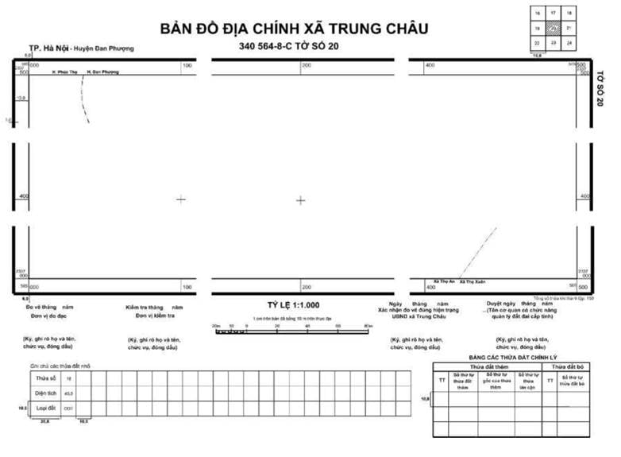

2. Mẫu khung và trình bày khung đo đạc bổ sung bản đồ địa chính
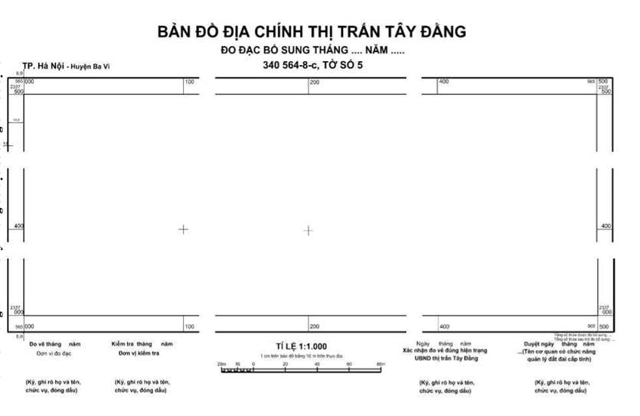
3. Mẫu khung và trình bày khung bản đồ địa chính biên tập lại
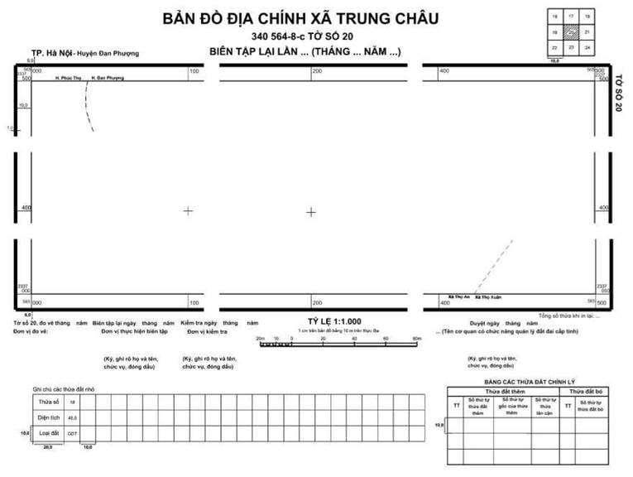
4. Mẫu khung và trình bày khung mảnh trích đo bản đồ địa chính
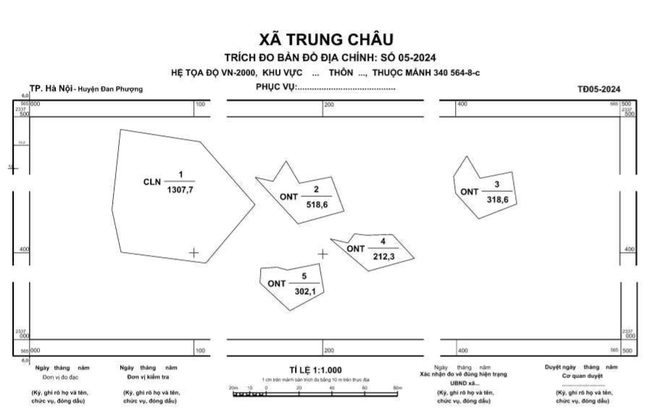
5. Mẫu trình bày mảnh trích đo bản đồ địa chính phục vụ đăng ký đất đai, cấp Giấy chứng nhận thuộc thẩm quyền của cấp xã”

5. Ký hiệu và mẫu trình bày thửa đất, nhà và công trình xây dựng
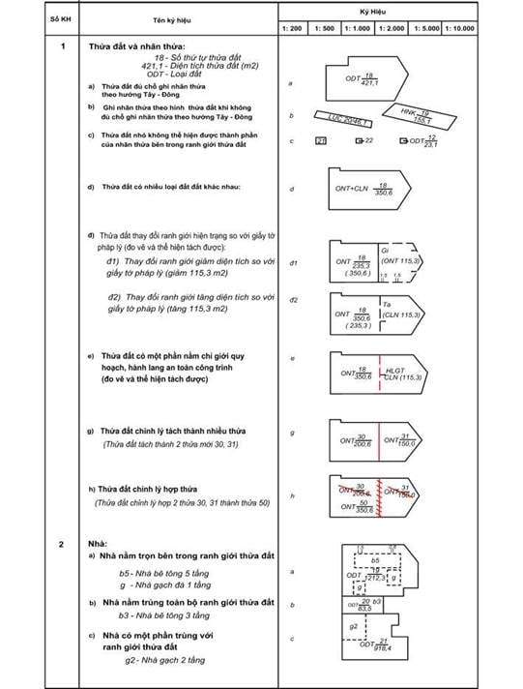
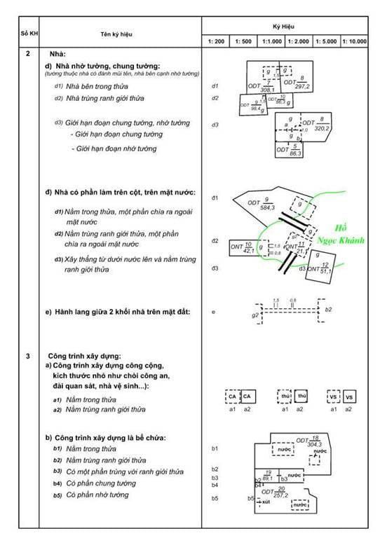

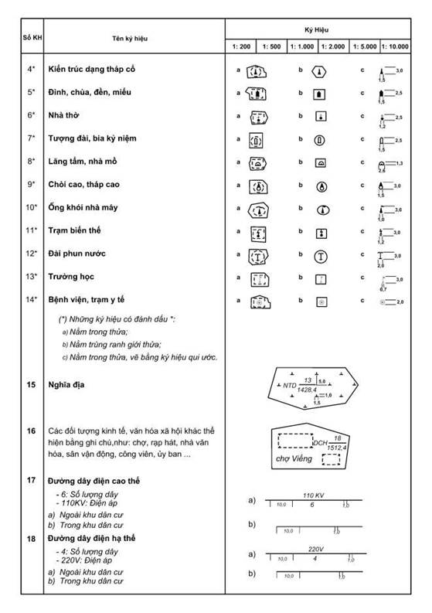
6. Ký hiệu và mẫu trình bày địa giới đơn vị hành chính, chỉ giới quy hoạch, hành lang bảo vệ công trình
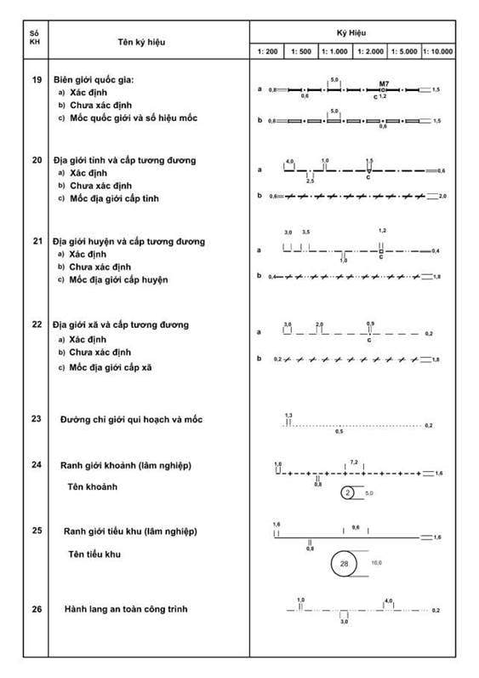
7. Ký hiệu và mẫu trình bày đối tượng chiếm đất không tạo thành thửa đất là giao thông và các đối tượng liên quan
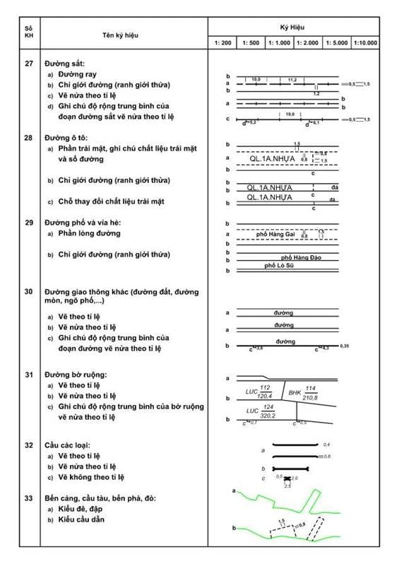

8. Ký hiệu và mẫu trình bày đối tượng chiếm đất không tạo thành thửa đất là thủy hệ và các đối tượng liên quan
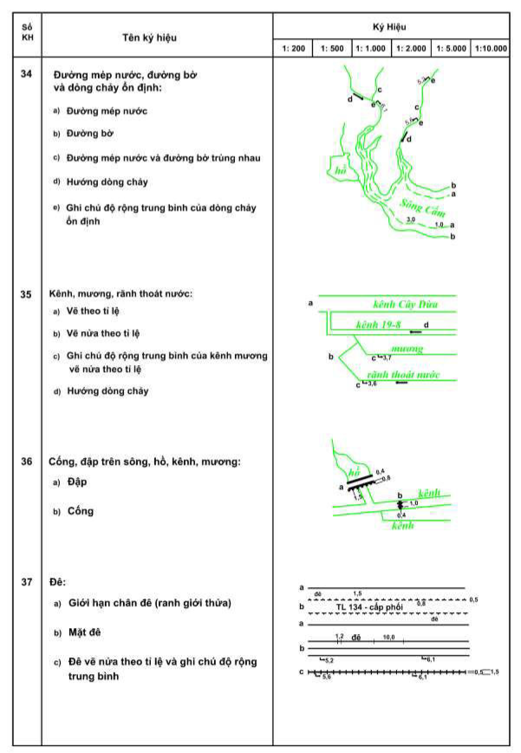
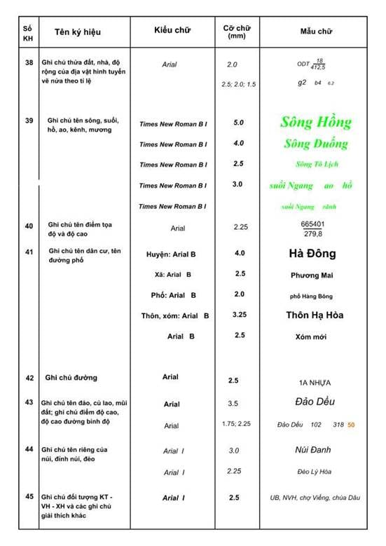
9. Ký hiệu và mẫu trình bày ghi chú
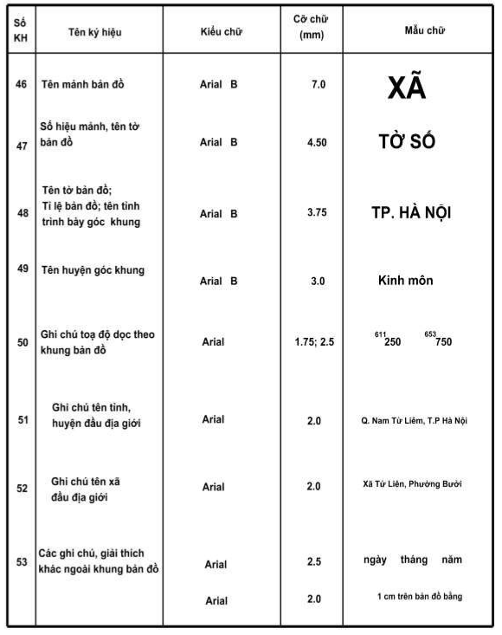

10. Ký hiệu và mẫu trình bày dáng đất, ghi chú độ cao
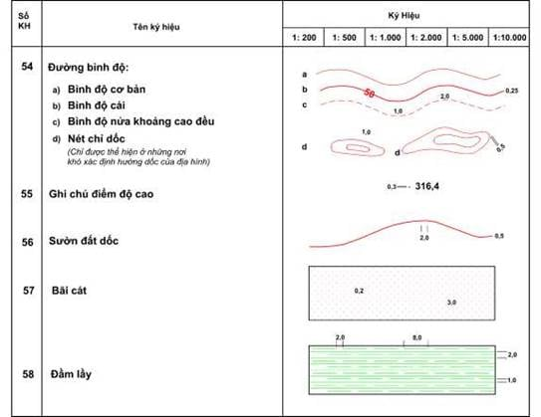

11. Ký hiệu và mẫu trình điểm tọa độ, độ cao
